國立彰化師範大學復健諮商所
Graduate Institute of Rehabilitation Counseling
National Changhua University of Education


東西方甜點其療癒程度之經驗探索
-以東華大學生為例

An Exploratory Study on the Healing Effects of
Eastern and Western Desserts: A Case of College Students

研究組員: 李佳穎
鄭詩璇
蔡巧齡
游馨茹
張雅婷
洪嘉娸

指導教授: 陳淑瓊 博士

中 華 民 國 一 一 二 年 五 月
May 2023
目錄
第一章 緒論 …………………………………………………………………………………1
第一節 研究問題與目的 ……………………………………………………………3
第二節 名詞解釋 ……………………………………………………………………4
第二章 文獻探討 ……………………………………………………………………………6
第一節 因甜點烹飪所帶來的正向感受 ……………………………………………6
第二節 甜點烹飪歷程之人際互動與療癒之關係 ……………………………………6
第三章 研究方法 ……………………………………………………………………………8
第一節 研究工具 ……………………………………………………………………8
第二節 研究參與者…………………………………………………………………10
第三節 研究流程……………………………………………………………………11
第四章 研究成果……………………………………………………………………………13
第一節 參與者壓力來源與紓壓方式………………………………………………13
第二節 參與者幸福感來源…………………………………………………………21
第三節 甜點製做對於壓力與幸福感的影響………………………………………30
第五章 研究結論與建議 ………………………………………………………………39
第一節 研究結論……………………………………………………………………39
第二節 研究限制與建議……………………………………………………………40
參考文獻 ……………………………………………………………………………………42
附錄 …………………………………………………………………………………………48
附錄一：訪談大綱 …………………………………………………………………48
附錄二：東西方量表與授權同意信 ………………………………………………49
附錄三：壓力量表與授權同意信 …………………………………………………54
附錄四：幸福感量表與授權同意信 ………………………………………………55
附錄五：知情同意書 ………………………………………………………………56
附錄六：活動報名表 ………………………………………………………………60
附錄七：活動海報與照片 …………………………………………………………62
附錄八：食譜書封面、內頁節錄 …………………………………………………63
附錄九：教育部青年發展署-自主志工團隊…………………………………… 64

第一章 緒論

現代生活步調快速，緊張的工作節奏及繁忙的課業常使人們身心感到勞累疲倦，心理壓力也不斷地增加。在這樣的日常中，能帶來微小幸福的事物都會讓人更加珍惜。本研究團隊由一群熱愛甜點的人組成，當我們情緒低落時，發現到品嘗甜點能夠帶來情緒紓緩，另有研究指出即使在不飢餓的狀態下，個體仍經驗到強烈的渴望（craving），想吃特定的食物，通常為甜食（如：巧克力）（Weingarten & Elston， 1990， 1991)，我們稱之為對食物的渴望（food craving）。而渴望吃含糖或油炸的食物，是受到多巴胺酬賞系統（mesolimbic reward pathway）影響 （Leigh & Morris, 2016），因此當我們品嘗高糖、高脂食物時，多巴胺會大量分泌並產生愉悅感。此外，根據2019年Shopping Design雜誌，享用甜點對身心狀態具有正向效果，我們結合自身經驗後，決定更深入探討「製作甜點的過程」對身心狀態所帶來的正向效果。
本研究旨在探討製作甜點與療癒的關聯性，根據陳嘉妤（2020）的療癒定義為感受到持續性的幸福感，而根據Brinkman（2002）壓力會影響個體幸福感之感受，壓力感受提高，幸福感也隨之下降。因此我們假設壓力下降且幸福感提升時，會達到療癒效果。在研究中我們將觀察參與者在製作甜點過程中的心情變化及其生活中出現的壓力面向為何，探討製作甜點過程是否達到療癒效果。研究方法採用半結構式訪談分析加上量表作為輔助，在甜點製作完成透過一對一訪談觀察參與者身心變化，並以前、後測量表分數作為輔助。研究參與者的選擇為方便取樣，以國立東華大學之學生為探討的主對象，著重探討甜點製作之於大學生的療癒效果。
然而甜點的品項包羅萬象，不同的文化所醞釀出的甜點款式與風味又有不同，在參考過去的各項研究報告後，我們發現對於多元文化和甜點關聯性的研究甚少，因此我們好奇各文化差異是否對療癒效果有所影響。由於目前世界主流文化多分為東方及西方，台灣雖身為東方國家之其中一員，卻融合了東方的傳統儒家社會思想及西方民主自由之主流價值文化，所以我們決定加入探討東西方文化偏好及其分別帶來的甜點療癒程度的關聯性。研究中，我們大致上將甜點分為來自東方與西方，並且以Asian Values Scale – Revised （Bryan S. K. Kim & Sehee Hong，2004）量表做為輔助，探討個體東西方文化價值偏好對於甜點製作的療癒效果差異。另外，各甜點製作過程的繁雜程度大有不同，對於參與者是否會有影響是其中一項未知因素，這部份我們欲透過訪談來做進一步分析。
第一節 研究目的與問題
本研究所欲探討之問題為東西方甜點之療癒程度比較，並將以國立東華大學學生為例，本研究為訪談之質性研究，以探討壓力及幸福感變化程度為主題，加以量表輔助，結合個案研究及訪談分析探討:
一、製作甜點與情緒療癒：人們透過甜點的製作與分享，降低負面的情緒、忘卻壓力，感受到幸福感，達到療癒效果，進而使個人身心達到安和、放鬆之狀態。
二、製作甜點歷程與療癒效果之關聯性：人們透過製作過程中的人際互動或是動手做的過程，產生情緒變化，藉由與團體或個人的交流，達到自我實現的過程。
三、製作不同文化甜點是否對不同文化偏好的參與者有不同的療癒效果:參考台灣的主流文化後，將其主要分成東西方文化探討，從東方文化下的集體主義和西方文化下的個人主義，甚至到社會流行文化，都有極大的差別，本研究將會探討參與者是否會因不同偏好而有不同感受。
在本次研究中，所欲達到的研究目的有以下三點:
一、 甜點製作能為參與者帶來療癒效果。
二、以製作甜點的歷程與對話提升療癒效果與幸福感。
三、以參與製作不同文化的甜點歷程，提升參與者的療癒效果。

第二節 名詞解釋
一、療癒
陳嘉妤（2020）將療癒定義為一種跳脫負面狀態，獲得正向情緒之過程，或感受到持續性的幸福感，生理與心理有放鬆、解脫之感覺。而壓力會影響個體幸福感之感受（Brinkman，2002），壓力提高，幸福感也隨之下降。因此當壓力下降，幸福感提升，即達到療癒之效果。而一些研究也發現壓力確實會影響個人的幸福感受，即生活壓力愈高，個體的幸福感就愈低（呂敏昌，1993；屈寧英， 2004；徐淳，2007；馮麗君，2008）。在本專題研究中，療癒是指個體壓力下降、幸福感上升，且生心理有放鬆、正向感受。
表1. 療癒的操作型定義
感受 | 操作型定義 | 文獻來源
療癒 | 1.精神或心理的壓力得到缓解後，回到原本平靜的狀態 | 陳嘉妤（2020）
療癒 | 2.逃離原本煩躁的感覺 | 陳嘉妤（2020）
療癒 | 3.於當下忘卻壓力與生活中的不愉快 | 吳立萍（2016）
二、幸福感
陸洛（1998）將幸福感定義為個體對生活評價有正向情緒之主觀感受，Emmons（1999）將幸福感定義為個體對生活滿意及生活有意義的認知狀態。張春興（1989）則認為幸福感為個人自己覺得身心安和舒適而且具有活力，有良好的社會支持（林志哲，2014），且能增進個人身心健康與肯定（林志哲，2019）。Brinkman（2002）則指出若能減輕壓力，對提升幸福感有所裨益。綜合上述，幸福感在本專題研究中是指個人主觀感受上，在生活中擁有正向情緒感受和高功能之心理狀態。
表2. 幸福感的操作型定義
感受 | 操作型定義 | 文獻來源
幸福感 | 1.個人自己覺得身心安和舒適而且具有活力 | 張春興(1989)
幸福感 | 2.良好的社會支持 | 林志哲(2014)
幸福感 | 3.增進個人身心健康與自我肯定 | 林志哲(2019)
幸福感 | 4.若減輕壓力,對提升其幸福感有所裨益 | Brinkman(2002)
幸福感 | 5.生活滿意及生活有意義的認知狀態 | Emmons(1999)
三、壓力
壓力是指當面對不友善的環境時，個體會產生身心不適的反應（宋曜廷、趙子揚、王雅鈴、黃瓅瑩、陳佳蓉、曾芬蘭，2013），引發焦慮不安的狀態，導致負面情緒的出現（王儷諭、廖珍娟、藍湘勻，2022）。而對於無法掌控的結果，往往會增強壓力反應的產生，也會因個體差異有不同程度上的感受（林宗鴻，1996）。張春興（2007）也指出壓力是個體在生理或心理上受到威脅時的一種緊張狀態，使人在情緒上產生不愉快甚至痛苦的感受。因此，在本專題研究中，壓力是指個體在面對不友善或無法控制的情況時，生理或心理會依個體差異產生的負面情緒。
表3. 壓力的操作型定義
感受 | 操作型定義 | 文獻來源
壓力 | 1.個人知覺受到環境的威脅，喚起生理及心理緊張的高負荷狀態 | Albertson ＆ Kagan  （1987）
壓力 | 2.生理或心理上受到威脅時的一種緊張狀態，使人在情緒上產生不愉快甚至痛苦的感受 |  | 張春興(2007)
壓力 | 3.外在因素導致個體產生不舒適感，會依個人特質在生、心理有不同程度的反映 | Brown ＆ Campell （1994）
壓力 | 4.若減輕壓力，對提升其幸福感有所裨益 | Brinkman（2002）
壓力 | 5.生活滿意及生活有意義的認知狀態 | Emmons（1999）

第二章 文獻探討

第一節 因甜點烹飪所帶來的正向感受
在主觀幸福感的定義中，正向和負向的情緒都會影響到幸福感，當一個人在日常生活中經驗到較多正向情緒，較少體驗到不愉快的情緒時，會較幸福快樂（教育與心理研究 37卷4期）。換言之，當一個人的正向感受高於負向感受時，其所經驗到的幸福感程度會較高。因此，本專題將探討甜點烹飪帶來的正向感受影響。
在烹飪的過程中，個體透過從烹飪中自己動手做的體驗，滿足個體的歸屬感與增加自我認同等效果，因此烹飪能提高個體滿足自我實現的滿足感（廖媛媛、高麗芷，1985）。烹飪的過程也能促進個體的正向情緒、身心健康、信心與自尊心等（Farmer， Touchton-Leonard & Ross， 2018）。且無論個體是否有烹飪的先備知識，若能享受料理過程的療癒性，便能讓個案產生正向情緒，使人增加專注力及創造能力，也較不容易將失敗的挫折感儲存到記憶中，達到療癒效果，而個體在有過上述經驗後，在之後的烹飪經驗中也更能將相關經驗帶入日常生活中（張凱茵， 2019）。而在烹飪過程中個體得到的成就感，能讓其達到自我實現的滿足感（陳文榮,，2012）。

第二節 甜點烹飪歷程之人際互動與療癒之關係
當個人對自己的社會關係感到不滿，無法自與他人的互動中滿足人 際需求時，寂寞感受也會隨之而來（Cacioppo & Hawkley, 2009; Peplau & Perlman, 1982）。大學生進入大學的同時，也正處於由青少年晚期邁入成年初期的階段，正處於 Erikson 心理社會發展階段中的「友愛親密與孤獨疏離（intimacy vs. isolation）」時期（張文哲，2013），同時，因為東華大學位處於花蓮，也有不少學生是離開過去熟悉的生活環境，而這也意味著人際關係上的重大變化。當必須遠離舊有社會關係，新的關係亦未建立完善時，就容易因為社會關係的匱乏、人際需求的不滿足而產生寂寞感，而在甜點烹飪過程中，個體或多或少都有與團體或個人之互動，透過這個過程可以獲得成就感及良好互動所產生之正向情緒，而幸福感之一的操作型定義及有提到良好的社會支持(林志哲)​ ，可以提升個體的幸福感。烹飪完成後的食物分享，藉由這個過程，得到親友的回饋與氛圍，能形成愉悅的情緒，讓個體透過烹飪增加成就感、幸福感與自信等正向情緒(張凱茵, 2019)。綜合上述所言，不論是烹飪過程或是烹飪後的分享，都能讓個體產生或增強自信心、幸福感和成就感等正向情緒。

第三章 研究方法

第一節 研究工具
一、個案研究法
個案研究法注重研究單一背景下的動態狀態，也特別適用於新研究主題的領域。 Eisenhardt 並訂定了個案研究法的八步驟：1.定義研究問題 2.選擇個案 3.蒐集資料 4.進入研究領域 5.分析單一個案資料 6.找尋跨個案的模式 7. 形成假設 8.回顧文獻。 （江束甘，2014 ，台灣成為人民幣離岸金融中心之研究）
本研究採個案研究法，對每一位參與者都利用訪談深入了解其複雜性，在蒐集資料時也採用了多方證據來源，包括論文、期刊、訪談、量表等。因為甜點療癒與東西方文化的關聯此主題仍處於探索性階段，過去較無研究討論，所以在沒有過去研究資料可循的狀態下，我們選擇較適合用於新研究主題領域的個案研究法。
二、半結構式訪談
訪談方式分為結構式訪談、半結構式訪談，以及非結構式訪談，本研究使用半結構性訪談，總訪談次數4次，訪談於每週活動結束後皆由固定人員訪問研究參與者，每組訪問大綱皆相同，但訪談內容可以隨著受訪者的回答做調整，訪談過程中保有彈性。訪談前會向每位受訪者說明，每週訪談內容將以編碼進行分析，訪談地點不為第三人所干擾，受訪者可以自在開放的暢所欲言。
三、訪談內容
透過半結構式訪談深入了解參與者做甜點時的心理狀況和感受。本研究訪問對象皆為大學生，2位男性，6位女性，共八位，訪談總次數4次。訪談大綱(附錄1)內容為依照壓力及幸福感之操作型定義所研擬出的，過程皆以此大綱問題做為延伸，訪談目的為瞭解在製作甜點的歷程與對話中，是否能為參與者減低壓力，帶來療癒及幸福感。
四、量表使用
1.東西方文化偏好量表 / 亞洲價值觀量表—修訂版（Asian Values Scale–Revised, AVS-R）
AVS-R是Kim與Hong（2004）基於原始36題AVS（Kim, Atkinson & Yang, 1999）進行修訂後所得到的精簡版本，共25題，用以衡量個體對亞洲文化價值的認同程度。採4點李克特量尺（1 = 強烈不同意，2 = 不同意，3 = 同意，4 = 強烈同意）進行評分，總分計算方式為將25題分數加總後除以25，分數越高表示越認同亞洲文化價值。
量表涵蓋文化中典型且具代表性的價值觀，例如：集體主義（collectivism）、遵從規範（conformity to norms）、對權威的尊重（deference to authority figures）、情緒自我控制（emotional restraint）、孝道（filial piety）、家庭層級結構（hierarchical family structure）、以及謙遜（humility）等。AVS-R 與原始 AVS 的相關性非常高（r = .93）；信度方面，在Kim & Hong（2004）原始研究中，AVS-R 的整體 Cronbach’s α 約為 .80，而其他研究則報告該量表的內部一致性約為 α = .73，顯示其具良好信度。
２.巔峰幸福感量表
本研究採用余民寧（2015）所編製之「巔峰幸福感量表」，來作為本研究測量受試者幸福感程度的依據。此量表共10 題，包含兩個向度，內容分別為「正向機能」（1-5 題）、「正向情緒」（6-10 題）等兩個因素。在填答方式上，受試者依各測量指標之現況，自「非常不同意」至「非常同意」不同程度的作答反應中，分別給予1 至4 分不等的計分，得分愈高者，即代表知覺到的幸福感愈強。
信度方面，本量表兩個向度之Cronbach's α 係數分別為.77、.77。顯示本研究巔峰幸福感量表具有良好信度；效度方面，經驗證性因素分析後，在未經任何模式修正下，適配指標（RMSEA = .09、CFI = .94、NNFI＝.91）皆反應出模式具有適配水準。因素負荷量都在.64 以上、.86 以下，顯示亦具有良好效度。
３.壓力知覺量表(Perceived Stress Scale;PSS)
最初由 Cohen、Kamarck 與 Mermelstein（1983）所發展，其核心概念在於評估個人面對社會心理或日常生活事件時，對於壓力感受的主觀經驗，包括是否覺得負擔過重、缺乏預測性，或難以掌控生活狀況。中文版 PSS 由 Cohen 授權，並由初麗娟與高尚仁（2005）翻譯後引進。此量表採自我評量方式，目的在測量個體於過去一個月中所感受到的壓力程度，進而判斷其是否感到缺乏控制感或無法有效因應生活挑戰。PSS 共包含 14 題，使用 Likert 四點量尺作答（0 分代表「從未如此」，4 分代表「總是如此」），分數越高代表壓力程度越大。研究亦證實該量表具有良好的內部一致性，初麗娟與高尚仁（2005）的研究指出，其 Cronbach’s α 係數為 .86，再測信度則為 .85，顯示此工具具有良好的信度。

第二節 研究參與者
本研究採便利取樣，符合下列條件的大專院校生即可進行訪談：
一、須年滿18歲以上
二、須配合研究時間，並全程參與
三、同意研究者以錄音錄影的方式記錄訪談及活動過程
本研究總共邀請了十位研究參與者，其背景資料如下表2。
表4. 研究參與者背景資料
研究參與者 | 性別 | 年齡 | 學院 | 訪談次數 | 總訪談時長
A | 男 | 21 | 花師教育學院 | 4 | 72
B | 男 | 20 | 人文社會科學學院 | 4 | 85
C | 女 | 19 | 人文社會科學學院 | 4 | 95
D | 女 | 22 | 理工學院 | 4 | 86
E | 女 | 19 | 人文社會科學學院 | 4 | 74
F | 女 | 20 | 管理學院 | 4 | 72
G | 女 | 20 | 人文社會科學學院 | 4 | 83
H | 女 | 20 | 花師教育學院 | 1 | 28
I | 女 | 20 | 管理學院 | 4 | 81
J | 女 | 20 | 花師教育學院 | 2 | 52

第三節 研究流程
依據前述之研究目及工具，建立本次研究流程圖（圖3-1-1），首先為參與者招募，將透過表單填寫、信箱取得聯繫，並填寫東西方文化量表得知參與者文化偏好，以便評估是否會為影響幸福感及壓力之變因；次為活動進行與訪談，以了解參與者近期壓力對生活的影響及在甜點製作過程的感受和想法，活動總共有四次，製做品項為西方與東方甜點交替，分別於3/12（日）製作烤布蕾、鬆餅，於3/19（日）製作芋頭大福，4/19（日）製作戚風蛋糕，於4/26（日）製作糖葫蘆、湯圓；第三為訪談資料整理、分析，整理逐字稿後進行初步解讀；最後再以此統整出結論與建議。為確立相關作業，研究方法與流程如下：

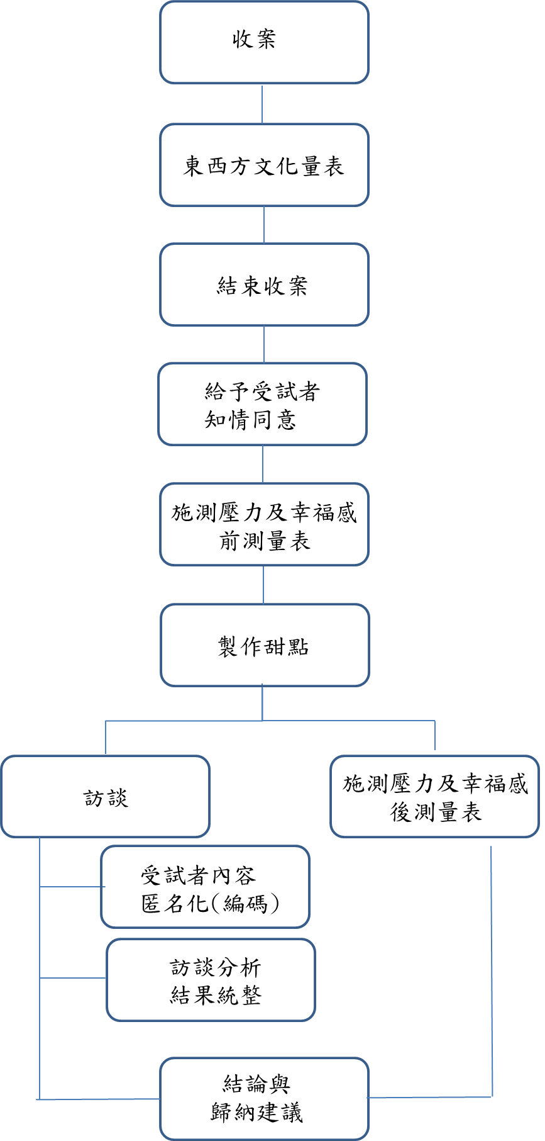
第四張 研究成果

本研究對於大學生在製做甜點時，是否能達到療癒效果，以及壓力紓解、幸福感提升之感受進行探討。根據八位研究參與者於四次活動後的訪談逐字稿，研究者將內容劃分為以下三點，分別為一、參與者壓力來源與紓壓方式、二、參與者幸福感來源，以及根據一、二的分析更進一步總結出的三、甜點製做對壓力和幸福感所造成的影響，並在各篇幅中逐步闡述。
表5. 代碼意思解釋
研究受試者 | A、B、C、D、E、F、G、H、I、J
研究者 | K、L、M、N、O
第一節 參與者壓力來源與紓壓方式
（一）壓力成因
本研究參與者所承受的壓力來自於許多方面，以下分為1.課業學習與未來規劃、2.家庭與人際互動關係、3.身體不適、4.甜點製做帶來的壓力、5.觀念，等五點進行說明。
(1) 課業學習與未來規劃
①升學與出社會的發展
從D的描述中得知近期的心情狀態較快樂，不過後來在談到報考研究所時，可以聽出D的壓力來源為升學與校系選擇，A、I近期也有相似的感受，對於未來感到擔憂。我覺得蠻快樂的，因為現在大四，我比較有時間做自己想做的事D(1-001)，我現在其實也不知道，如果我真的備上了我到底要不要去念D(1-012)，那感覺應該是最近比較小有壓力的部份L(D1-016)，因為我大概在從大二開始到現在，目前正在修習師資培育的課程，都很忙，因為排課的關係，這學期會比較相對輕鬆一點，但其實也沒有輕鬆到哪裡，那個壓力是，我覺得是，我沒有把時間排滿，就是讓我自己會有壓力，會稍微擔心說，如果這個學期真的太輕鬆了的話，會不會少做些什麼，不利於我畢業之後考教甄、去實習或去學校上課這樣子A(1-004)，從I的描述中得知，找不到目標會導致迷茫、不安。所以你是那種沒有目標就會很焦慮的類型嗎?O(I1-007)，對對，就是會…很迷茫的那種O(I1-006)。從D的描述中可以得知，課堂過程中若有挨罵、扣分的可能性，或是步驟繁瑣，為其壓力源，家政課的東西都弄得比較難吧，而且會被老師罵D(1-051)。除了D之外，Ａ、Ｂ、C、Ｅ也有類似的經驗，因為課業忙碌感到疲憊，今天早上我在考那個，教師知能檢定，我在慈濟科大考的A(3-009)，從很疲憊的感覺要調整成，就要認真做的東西的那種感覺A(3-010)。每天都被報告趕著跑，主要是想趕快用一用，對，所以就是會比較有壓力B(1-004)。我覺得忙碌吧，可以這麼說。因為法律系嘛C(1-017)。這樣下來，等於說你幾乎一整天都在忙打工和上課。M(E2-021)，因為也是很忙，我下禮拜就有一科要考期中E(3-003)，而且教授給很多額外的補充資料，都是英文的文獻，然後每個都二十幾頁E(3-007)，我三個都沒有看完，覺得很累E(3-008)。Ｃ於課堂內的壓力經驗之外，另外覺察到對於新事物的學習也是壓力源之一，（清嗓）C(1-003)，因為我第一次被人訪談餒C(1-005)。
②學習上的失敗經驗以及時間分配
近期學習上的失敗經驗與突發狀況也帶給A壓力，甚至產生自我懷疑。我有時候可能想說自己就是面試課後輔導失敗這件事情是不是因為我準備不夠還是怎麼樣A(1-007)。早上起來就發現電腦螢幕壞掉。那個助教好像有傳個line說什麼要重傳，我以為是我，我嚇到了B(2-014)。可是我電腦也壞掉B(3-001)拿去修花3700就是直接打平了，還要倒貼B(3-003)，前一個禮拜五、禮拜六，然後突然傳一個說，我們還會考問答題，跟那個名詞解釋B(4-028)，我就有嚇到然後就覺得好煩喔。它有點打亂我的步調。B(4-032)，Ｅ也有類似經驗，下一週的體育考試沒有給補考機會。M(E3-021)，Ｅ、Ｇ於課業和各項外務間無法取得平衡，也帶來壓力。有點像是課業跟你的打工還有點難以去調適M(E1-004)，我還沒有抓到那個均衡的點E(1-004)，因為感覺要期中了，然後又很多報告一起，我還要打工，然後這禮拜六還在做一整天的志工E(2-005)。最近有想要嘗試在蝦皮開店。因為是剛開始什麼都要自己來，有點不知道工作和課業該怎麼分配，所以壓力有點大G(3-001)。
③重要期限逼近
想到將近的考試、作業繳交期限，也會帶給Ｆ、Ｇ、I壓力。嗯…就課很多F(1-005)，到接近要考試的時候會覺得更有壓力。M(F1-009)，你在製作甜點的過程中想到等一下要回去趕作業嗎？M(F1-018)，課業上的話，因為最近有很多的小考，目前還在擠時間出來，在課業方面的壓力也不小。 G(3-003)。然後我有時候會，我有時候會沒有做完上禮拜的題目，然後這裡拜題目又出來，然後看到就，就開始很焦慮。I(2-013)，那我想先問考試完你有比較放鬆嗎?O(I4-001)考試完？沒有，因為還有程式設計要念I(4-001) 。有點慌張吧，好像不是這個時間要有的情緒反應，就覺得有點怪怪的I(4-009)，就覺得好像應該要緊張一下，要看書，結果就是沒有I(4-010)。此外，Ｇ對於看見同儕表現較自己優異，也會感到壓力，其實常常在想原因耶，因為其實成績也是，最近比較明顯的是上日文課吧，明明知道自己是零基礎的，但是看到別人很厲害，還是會覺得很有壓力，我還不知道原因，常常在想，可是沒有找到原因。G(4-005)。
(2) 家庭與人際互動關係
①比較心態
從Ａ的描述中得知，與他人之表現比較得出的落差，會帶來壓力。主要是我可能會跟別人做比較，會跟比我厲害的人做比較。A(1-007)，Ｃ、Ｇ也有類似經驗。我會偷瞄一下隔壁的，怎麼會包得這麼好？六顆一模一樣的C(2-015)。覺得壓力是我給自己的，我會不自覺的跟其他店家比較，我覺得它做了很多商品，賣很多的感覺，會不會這樣會減少我的客源，可是我只是剛開始而已，不知道為甚麼會給自己一些壓力G(4-005)。另外，從Ｂ的描述中，缺少人際互動會提升煩躁感。因為平常只有自己一個人住在外面很無聊，做事情做到很煩B(1-025)。
②來自他人的觀感與評價
對於他人的評價、行為，會影響Ｃ、I的心情。一個很普通的評價，我心情程度會受影響。C(2-024)，我還以為說是不是大家都已經坐下了。C(2-074)，其實有點在意其他人的眼光，對我會在意各方面吧，不只吃的東西，我會在意別人的眼光C(2-026)，全教室的人都會看你，因為壓力很大，大家可能對你的期望或是對你的，就是回答完的那個瞬間，讓我覺得最緊張反應是大家的反應。C(2-030)，有點緊張，因為要遲到了，但是之後就還好了，因為進來之後沒有人。I(2-033) 。另外，給不了幫助的人回報也會導致壓力。這麼簡單的事情，但是我卻需要別人來幫助我，然後重點是我不會給這個人什麼另外的任何東西C(2-047)。會有愧疚的感覺，講愧疚會不會太嚴重？反正就是我會覺得說小小內疚。C(2-048)，就是給不了他什麼，但他幫你這麼多的感覺。L(C2-048)。
③抓不到舒適的互動
不知道要如何拒絕他人的要求，會造成E的負面感受。我就會覺得很無奈啊，我不想去可是我從小到大就是一個不太會拒絕別人的人。E(2-022)。從F、G、I的描述中，得知與不熟悉的人互動，將提升壓力。覺得說身邊的人都不熟悉所以緊張？M(F1-052)，不熟悉所以有一點緊張F(1-052)。做甜點前有點緊張，因為除了我一個朋友以外都是不認識的人，就是想說要跟別人對話或是合作，難免會有一點怕生，因為又怕自己做不好，但做完後又覺得還蠻不錯，沒有想像中那麼困難。G(1-010)，有點緊張，因為都不認識I(1-017)。
④原生家庭
從G的描述中得知，受原生家庭的影響，將造成壓力。因為其實是因為我爸媽他們很常因為小事吵架，我就會很好奇為什麼會這樣子，我也不希望以後自己家庭裡變得跟他們一樣，原生家庭多少會影響，我就很害怕我會複製一樣的G(4-013)，你害怕就是可能父母的關係，會影響到你跟他人的情感，所以你就會特別去探討情感的問題N(G4-014)。
(3)身體不適
從A的描述中見得，身體與突發狀況皆會帶來負向感受。因為我二月底的時候有車禍，然後大概一個月的時間都沒有運動，所以精神就變得很渙散，A(4-018)。C的經驗與A的經驗類似，從描述中也可得知C近期的壓力、不滿皆源自身體狀況，以及接連不斷的突發狀況。慘不忍睹，C(1-006)，因為就是…這禮拜眼睛先受傷，然後我今天又剛好那個來，然後因為我那個來會痛，所以我是吃了止痛藥再過來的，C(1-007)。好像要做一件事情之前，就是會有一些狀況，所以就是會覺得沒有很順遂啦…C(1-009)。可是呢，就是找事做的途中呢就有很多小狀況，讓我覺得很不滿。C(1-020)。戴眼鏡對我來說還是有些時候不是很方便C(2-074)，打什麼球啊都會比較緊張C(2-075)。另外，除了C以外，I在生理期來時會有類似的負面心情感受以及身體上的不適。因為我那個來肚子會不舒服，就身體…有時候會頭暈有時候會腰痠，I(3-003)。然後我來的前一天心情就不好，不知道為什麼，就是沒辦法開心起來的那種I(3-004)。
(4) 甜點製做所帶來的壓力
①製作步驟繁瑣
此外，B、C、D、F也提及對於甜點製做步驟感到壓力。就是那個麵糰B(2-030)，對很難揉B(2-031)，大福竟然這麼麻煩，就是他的麵皮…就是還要混什麼玉米粉，什麼還要加鮮奶油，然後弄不成一團B(2-025)，很常被那個麵粉搞到的，就是他很容易很乾，然後你就要一直去加水，然後一直去揉它，然後加一點水然後就心情會有點煩躁B(4-070)。就是那個…我覺得鬆餅很難翻（笑）。D(1-020)，我不是很會包，困難是在塑形的部分C(2-010)，沒辦法包得像外面賣的那種沒有皺褶的C(2-011)。講步驟的時候，我沒有拍照，所以呢，我會因為那個說開始的時候好像跳回去材料那邊，我會有一瞬間會很想說要幹嘛C(2-032)。在包那個麵皮的時候，我會比較挫折C(2-042)。一開始做壞了就很慌張。F(2-026)。
②使用不熟悉的工具
從C的描述中見得，對於不熟悉的工具使用上，會感受到挫折。烤箱真的有點受熱不均C(1-110)，幫助分離蛋黃的那個，不曉得是不是用錯碗，所以沒有很好用的感覺C(1-114)，我覺得我在用秤的時候，用哪一台，哪一台就有點失靈C(1-010)。可是在弄秤的時候，應該是比較慌張的感覺。C(2-042)。
③成品樣貌
由A、I的敘述得知，做出來的成品樣貌不滿意將帶來負面感受。那個大福的皮可能我把它煮得太乾了，可能自己還有一些東西沒有拿捏得很好，A(3-020)，從很疲憊的感覺要調整成，就要認真做的東西的那種感覺。A(3-009)，我覺得做菜，因為你菜炒起來焦了也沒關係，可是你甜點要擺盤什麼的，壓力就會比較大。I(1-031)，漂不漂亮甚麼的，還有吃起來怎樣I(1-032)，壓力是…一點點，可是是我自己給我自己的，因為會想要做好。I(2-056)，算是，就不會想要它，就它可以比我的預期好或是跟我預期的一樣，但是如果比我的預期不好就會有點小失望。I(2-060)。
④過往經驗
另外，F、G、I提及對於失敗經驗、可能的失敗所引起的擔心。想說可能就少了一半的蛋的量，但後來有再多給我一顆F(1-033)，就想說不要再跟剛才一樣。F(1-034)。因為又怕自己做不好，但做完後又覺得還蠻不錯，沒有想像中那麼困難G(1-010)。怕自己餡包太多跑出來G(2-010)。我怕奶油都在紙上，但還好最後有成功弄進去I(2-041)。
(5)觀念
參與者的一部分壓力來自於對不同事物的內在價值觀。從Ｃ的描述中得知，其部分壓力源自於對於男女能力的內在價值觀。做甜點這個方面，就是可能女生會比男生擅長一點點，C(2-015)。做得比男生好不會給你太大的成就感L(C2-016)，會對女生的標準再高一點點L(2-017)，就像對你自己的標準一樣L(C2-018)，會覺得自己有進步的空間，L(C2-019)。E的壓力則是來自於對工作的內在價值觀，認為做事情就應該要做到好，如果因為其他因素影響而做得不夠好會產生愧疚感，會覺得說自己的狀態比較不好、比較疲憊，沒有給到她妳想像中應該要有的那種互動，就會比較自責嗎?M(E2-028)，也因為先前的價值觀，E給自己設定了應該做到的事，並感到壓力，前面兩週的時候你都會覺得要因為工作所以一定要早睡早起，M(E3-002)。與C、E相同，從G的描述中也得知其部分壓力源自於對自我要求的內在價值觀。對!不太想要做事情的時候，就會拖延，但是我現在有改善很多，至少不會拖到前幾天，但是就是還是會想要更早完成，所以會給自己壓力，感到有一點焦慮。G(1-002)，因對自己的自我要求，與他人比較有落差時也會感到壓力，那聽起來是你知道你剛開始，可能沒辦法跟人家做的一樣好，可是你莫明的還是會給自己壓力N(G4-003)。其實常常在想原因耶，因為其實成績也是，最近比較明顯的是上日文課吧，明明知道自己是零基礎的，但是看到別人很厲害，還是會覺得很有壓力，我還不知道原因，常常在想，可是沒有找到原因G(4-005)。
2.紓解方式
本研究參與者的壓力舒緩方式主要有三種，分別為 (1) 心態轉換與適應、(2)社會支持、(3)甜點紓壓，將透過以下篇幅進行說明。
(1) 心態轉換與適應
①接受現況
自D、Ｅ、Ｇ的描述中得知，接受現況後，往好的方面看能舒緩壓力。但蠻快樂的，就是沒辦法，反正醜了自己吃沒關係(笑) 。D(1-023)，我覺得可以讓我轉念吧，原本想說已經很忙了，但是來了後就會覺得就是有來是對的這樣E(1-029)。我會覺得很累，但是在累的同時又會覺得我正在慢慢變好、我在成長E(2-014)。壓力有點大。但因為現在是剛開始，以後會慢慢變好的。G(3-001)。
②心態轉換
此外，將感興趣的事物視作體驗可舒緩結果所帶來的壓力，不會啊，我覺得失敗也沒有關係D(1-040)，反正就一個體驗嘛！D(1-041)。根據Ａ的描述，時間能減緩一些負面感受。清明節之前到現在感覺心情變化還蠻大的A(4-004)，應該就只是時間過比較久一點A(4-006)，然後對於這件事情的情緒沒有到那麼強烈，我稍微再講清楚一點，就是沒有那麼生氣了。A(4-010)。不過如G所言，即使轉換了心態，仍無法全然脫離負面感受。只是我前幾天有應徵學校社團的小編，在今天早上的時候發現我沒有錄取，覺得很失望，有點傷心。只是這是我第一次去應徵打工，所以就當作學習。雖然這樣子想，但心裡還是覺得有點傷心。G(3-015)。
③尋找資源
從C、Ｇ、Ｉ的描述中發現，可以透過觀察、熟悉周遭環境，或詢問比較熟悉的人，找出適應辦法。例如：觀察周遭環境，每一家甜點店放置物品的位置不一樣，所以你可能會需要就是去問店員啊，或是看別人、觀察別人怎麼做，然後你才會知道說:「哦我要這樣這樣」，因為通常那種甜點店的店員都只有一兩位C(1-080)，跟上次比有比較不一樣，上一次是第一次，這一次有過上一次的經驗，就沒有這麼緊張，然後還是會很期待今天要做什麼。 G(2-011)，所以是上次的活動讓你覺得這樣蠻不錯的，然後這禮拜就開始讓自己放鬆O(I2-009)。也會透過觀察他人找出辦法，我也不太喜歡洗碗，我最近在看日本得綜藝，它在教我洗碗，我按照它的方法洗我覺得：「哦！很輕鬆」C(1-099)。我覺得這週過得還不錯C(2-001)，應該說從各個方面，我覺得我都有比較熟練的感覺C(2-002)，我都會問小組長或者是學姊C(2-043)，你會去想辦法解決自己的慌張Ｌ(C2-044)。我對於周遭環境的變化還是有一點點敏銳C(2-088)。
④留時間給自己
根據E的描述，留一段時間給自己也屬一種紓壓方式。我是覺得一個禮拜來做一次甜點，然後放空一下自己壓力好像也還好，E(1-012)。一個禮拜也就三個小時，然後三個小時可以就是做自己想做的事情。E(1-013)，然後比較放鬆。E(1-014)。所以星期六就會是你調整一周下來繁忙狀態的時間，空一天給自己。M(E2-032)。
⑤未處理
而從B的描述中得知，當適應不良時將產生逃避行為，有點沒辦法去適應它，所以就只能趕快把它(事情)結束掉B(1-006)，這禮拜過得放蕩不羈的(B-001)，我就是因為下周期中考，我才不願意面對 (B-003)
(2)來自他人的鼓勵與交流
根據I的描述，他人的肯定能夠舒緩他的壓力。那時候我跟你說還可以 的時候你是?O(I2-048)就比較好，就是，因為那時候比較擔心，我做出來的東西不是大福的那種心情，你跟我說還可以的時候就比較放心一點，就有一個人跟你說沒事的那種感覺。I(2-044)。Ｅ表示和同學聊天能帶來舒壓感，後來發現接觸大自然也能帶來類似效果。你通常放鬆的時候會做什麼?M(E3-043) 我之前在高中的時候可能會跟同學聊天什麼的。E(3-043)，以目前來說的話，你放鬆的方式或者是形態是怎麼樣?Ｍ(E3-044)之前是會找別人聊天啊，現在就還在尋找別的方法。E(3-044)那你有嘗試過哪些方法?Ｍ(E3-045)去海邊，去接近大自然，然後出去走一走。E(3-045)。
(3)甜點紓壓的效力?
根據Ａ、Ｂ的描述，透過順利甜點製作的過程能感到紓壓。那你剛剛有提到紓解壓力，你是覺得甜點讓你紓解壓力，還是透過這個過程紓解壓力?K(B1-023)我覺得是透過這個過程。B(1-022)，就是看那個麻糬包起來的時候，就不知道為什麼就特別療癒。B(2-058)雖然都捏出來，但最後有被補救成功，我覺得還蠻療癒的。B(2-060)，我覺得糖胡蘆，難在就是焦糖，剛才有講過，焦糖煮的過程中蠻療癒的，然後她慢慢的變色B(4-086)，再加上我今天甜點我覺得自己做的還蠻順利的，會有一種就是很多事情都大致底定的感覺。A(1-018)所以這樣聽起來是今天的過程也有幫你紓解一些壓力是這樣嗎？K(A1-019)。
表6. 關於壓力
感受 |  | 成因
壓力 | 提升 | 課業學習與未來規劃、家庭與人際互動關係、身體不適 、甜點製做所帶來的壓力、觀念
壓力 | 舒緩 | 心態轉換與適應、來自他人的鼓勵與交流、甜點紓壓的效力

第二節 參與者幸福感來源
幸福感之來源，將分為透過內在自我感受到的1.個人方面，以及透過外在社會感受到的 2.外在世界 進行說明。
1. 個人方面
本研究參與者透過自我所感受到的幸福感主要來自於 (1) 成就感、 (2) 甜點帶來的幸福感、(3) 想像、(4) 投入活動的充實與收穫、(5) 過往與實務經驗、(6) 過程便捷快速 等六點，以下將進行說明。
(1)成就感
①覺察自我能力
此外，Ｅ也提及比他人優秀也能帶來自我肯定及成就。看到我自己做的比別人好，就會覺得「喔!我自己好棒喔!」E(2-042)，用英文報告的時候有被外籍生說講得比其他組清楚的肯定就是會讓你覺得有成就感。M(E3-016)。Ｃ提及對於親自發現並報名活動，感到驕傲與自我肯定。我蠻期待的，因為這算是我第一次嗎？就是參加這種就是沒有在什麼跨領域翻到的，是我自己去發現的活動C(1-053)。
②親手完成甜點
從A、Ｃ、Ｅ、F、Ｇ、I的描述中得知，對於親手製作甜點的成功能帶來自我肯定，及正向情緒，提升了生活滿意度（Emmons，1999）。今天甜點我覺得自己做的還蠻順利的A(1-018)，今天是第一次，我成功了，很棒。A(1-022)，主要是都覺得自己蠻認真在這塊上面，所以會覺得今天能夠把戚風蛋糕全部完成，我覺得是我自己的榮幸。A(3-011)，因為我的想像中就是，可能會有某一個點卡住啊或是怎樣，就是可能會有些突發狀況或之類的，但都沒有耶，就是很順的就下去了。C(1-044)，我覺得今天這個活動應該算是我這禮拜最開心的一件事了。C(1-051)，我覺得是做好烤布蕾的時候，看到自己做的東西的時候，我會覺得很…滿足嗎？會有幸福感C(1-060)，所以是很有成就感的一個過程Ｌ(C1-064)。做漂亮的甜點 對我來說是一個很有成就感的事情C(2-019)。「哇～這是我做的」，覺得自己完成了一個東西，很有成就。E(1-016)。我想說「哇!這是我包的嗎？」它只要皮看起來平滑我就覺得很好看了，看起來跟外面賣的一樣，雖然底部不是很好看，但上面看起來很好看我就覺得很好了E(2-051)。做完會覺得很有成就感?Ｍ(E2-058)對，因為一開始覺得有點難，而且大福感覺是一個很高級的甜點。我就在想天啊我真的做的出來嗎?E(2-058)。我覺得很快樂，是一個成就，我打發了(蛋白霜)!大家都說很難的事情我做到了!E(3-030)。從一開始失敗到後來成功這個過程，你的心情是什麼。M(F2-029)，應該是很開心的吧F(2-030)。第一次做大福有成功把它包起來，你的感覺是什麼?K(F2-041)，有成就感F(2-041)。如果朋友幫我完成的話，會覺得他們很厲害，自己什麼都沒做到的感覺，對那個組沒什麼幫忙，可是就是還是會盡量，就是如果自己完成的話，就很有成就感G(1-023)。就是心情上的變化吧，一開始的很緊張，不知道怎麼辦，到中間就是想要讓自己慢慢來，然後去熟悉一下那個做甜點的感覺，然後到最後，做完成品的那種開心的感覺G(1-015)，就…從零開始到有東西還蠻有成就感的I(1-008)，還蠻有成就感，因為我第一顆比較不好看，到最後一顆才有那個形狀，就比較有成就感，還有比較自信一點I(2-047)，有點…不太敢相信，因為我沒有做過…就是沒有自己用過甜點的東西，然後做出來還不錯I(1-026)。Ｂ也有類似經驗，透過製作甜點紓解壓力，符合幸福感之操作型定義（Brinkman，2002）。成就感吧，就是完成甜點後的成就感B(1-020)，完成它會讓我有一點紓解壓力，就是完成事情的感覺。B(1-021)。根據G的描述，做出自己喜歡的口味很有成就感。烤布蕾的話，我覺得是我吃過最好吃的烤布蕾，我之前有吃過別人做的，它做得底下那邊比較固體一點，然後我們做得我覺得它有奶香的味道，然後比較沒那麼硬，我覺得很好吃G(2-015)。對對對，滑順的感覺，然後上面有點焦，我覺得很香，然後鬆餅的話，我回去的時候鬆餅已經把蜂蜜吸的差不多了，所以就覺得鬆餅吃起來很甜很好吃，然後它吸進去，所以不會像在外面吃的很乾，然後鬆餅我把它做的比較小片，我也比較喜歡吃小片一點的，明明就只是大小不一樣，但我就覺得小片的比較好吃G(2-016)。因為是自己做的東西，看著它從一個扁扁的東西慢慢變大，變成我們看得到的實體成品，覺得很有成就感G(3-009)。糖葫蘆那個糖跟外面沒什麼不一樣，我很震驚，竟然可以這麼好吃G(4-022)。
(2)甜點帶來的幸福感
①全心投入製做過程
由A描述中可知，做甜點中自己努力的過程是較為重要的原因，也是帶來正向感受的原因。我覺得成功或失敗都是我做出來的東西，因為是自己做出來的東西，所以就是會是自己有努力過的感覺，我還蠻享受那個做甜點的過程A(1-017)。過程中可以自己設計甜點的造型讓A感覺到開心，那個大福皮我把它再揉成就是比較小的，然後又更薄的皮，然後把芋泥放進去，包成小水餃，還蠻開心的A(3-023)。我可以把湯圓弄成我想要的形狀A(4-016)。F也認為製作的過程有帶來正向感受，就感覺捏麵團蠻有趣的F(2-022)。B、E和G也有類似的感受，即便過程不順利，但因專注在過程，仍然感受到快樂的心情，我覺得很好笑。因為一直揉不起來，然後包一包那個時候一直爆漿B(2-033)。就是可以什麼都不用想，然後專注在做甜點這件事情上面E(1-006)。
②食材變化
G觀察自己製作的過程感到趣味，因為他原本是白色、一粒一粒，融化後就是變成液狀、焦糖色，有點漂亮、蠻療癒的G(1-009)，最印象深刻應該是做烤布蕾吧!烤上面焦糖的那一個，我覺得還蠻好玩的，因為有在網路上看到，別人做甜點的影片，有人也是用那個火烤上面的焦糖，然後第一次做的時候，有看到那個糖在融化，看覺得跟網路上影片很像的感覺G(1-006)。除了攪拌手很酸，我有用縮時錄影拍攝烤箱，錄完之後看到蛋糕快速膨起來的過程，覺得很療癒，覺得超可愛的G(3-005)。有了前面自己製作的過程時看見成品時帶來的開心較多，做完成品的那種開心的感覺，可是看別人做的時候，這種心情變化的過程就沒有這麼明顯G(1-015)。
③看見製作成品
看到自己做出的甜點成品時，通常會產生愉悅感，我覺得它(大福)很可愛，還蠻療癒的，圓圓的，G(2-012)。印象深刻的是大福最後完成的樣子，覺得它很可愛，所以心情很好，G(2-023)。但是做完甜點之後是因為看到自己的成品還不錯所以開心I(4-024)，從I不同週的描述當中，皆透露出做完甜點後I的心情較做甜點前放鬆、開心，那做完甜點之後你的心情呢?O(I1-027)還蠻…比較放鬆，開心一點。I(1-022)，所以做完甜點你的心情是?O(2-050)就…恩…還蠻放鬆的吧，就比起那時候，看到黏黏的那時候，跟看到成品之後，就比較輕鬆的感覺O(I2-046)，那你在做完甜點的時候你的心情如何?O(I3-012)就是比較開心II(3-010) 。
④結果超乎預期
不過由A的描述可知，當做出比預想好、超出期望的甜點，會產生更多正面情感，能夠帶給A喜悅且療癒的感覺，今天最主要的心情都還蠻不錯的A(4-022)，糖葫蘆意外的還蠻好吃的A(4-029)，從C和G的描述中也可見得同樣感受，但是也不錯啦，我原本的預期是我可能做太爛，可能沒辦法吃，但它能吃我已經可以了啦！C(1-038)，我沒有怎麼煎過鬆餅，但我蠻常煎蛋的，所以我是按照煎蛋的方式就是把它下去，但是比我想像中的還要好看，所以呢我覺得很滿意C(1-049)。怕自己做不好，但做完後又覺得還蠻不錯，沒有想像中那麼困難G(1-010)，就是比想像中還要漂亮，就是以為會搞砸，因為我平常煎蛋的時候，就是會煎的很糟糕，我就很害怕我鬆餅翻面的時候，會不會很容易翻車，結果沒有，而且顏色很漂亮，就很喜歡。G(1-013)
⑤品嘗甜點
由和A、F、G的對話可知，吃甜點會帶來一些正向感受，被療癒到了，因為真的很好吃，真的很好吃，就是非常單純的理由。吃甜點的時候就會很開心A(3-017)。等一下要吃甜點會感到很開心，或者很期待的這種心情，M(F1-025)。我喜歡上面那個硬硬的那個焦糖，那個很好吃，G(1-018)。回家之後可以馬上吃到大福所以感到很開心。我還沒有一次吃過四顆大福，G(2-023)。
⑥特殊食材搭配
未嘗試過的甜點食材會帶來期待，然後就很期待，沒有吃過裡面包芋頭跟奇異果的口味的大福G(2-012)，甜點的食材如果剛好與喜好符合，將可以帶來更多正向感受，看起來那個芋頭蠻好吃的F(2-042)，會有期待的感覺。F(2-043)。
⑦甜點本身
除了製作甜點，甜點本身會也會帶來一些正向感受，只要是跟甜點有關係，便可以讓D感受到愉悅，我覺得都還好欸，反正就是做甜點嘛，就是會很開心，然後帶回去就可以吃了。D(1-029)，其實我覺得只要是甜點就可以（笑），我就是因為甜點才報名的。D(1-034)。有時甜點本身也會帶出跟甜點相關的美好回憶並帶來正向情緒，然後做完後很開心，糖葫蘆就是童年的象徵，打從心裡開心G(4-011)。
(3) 想像
從Ｃ、D、Ｇ的描述中發現，留點神祕感、意料之外能增加正面感受。 有點期待吧，因為我也不知道要做什麼D(1-032)。我覺得做大福有點就是超乎我的想像C(2-070)，是好的那種嚇到C(2-038)，應該說這個好笑是我看到一件就是我想不到的事情的時候，會有的那個笑C(2-064)。我每次都當這個活動是拿來玩的，我好不容易一個周末就只有這兩個小時可以來玩一下、放鬆一下E(2-064)。我沒有想過大福外面的皮是這樣做的，覺得很酷，我以為會像搗麻吉那樣，就是把它一直搗碎，然後它好像有加很多，然後還用鍋子G(2-003)。還有原來大福是這樣做的，我以為包完之後還要再送進烤箱，或是還要經過其他的一些步驟，結果包完之後竟然就完成了G(2-022)。
(4) 投入活動的充實與收穫
從G的描述中發現，做好時間分配，可以使心靈更充裕。我覺得還蠻充實的，原本以為很忙的話應該會很累，但是我發現如果把生活、課業還有工作分配好時間的話，其實心靈上會覺得很充裕。不像是整天看影片耍廢的空虛感G(3-002)。Ａ、Ｇ也有類似經驗，透過活動能提升於生活的活力（張春興，1989），以及身心健康（林志哲，2019）。主要是跟外界比較無關啦主要是自己的內心A(3-002)，有讓我重新找回了那個比較內心的情緒這樣A(3-007)，我覺得我自己一定可以在這件事情裡面學習到很多東西。A(3-014)，我覺得訪談其實還蠻印象深刻的。在做訪談的過程當中，自己可能會把一些以前沒有發現到的東西出來，可是因為這次訪談之後，就把它串連起來的那種感覺，算是重新審視自己A(4-032)。（擔任一整天志工陪伴小孩之後）我沒有辦法再給出什麼東西了，但來這裡就會有一種我又收穫了一點的感覺E(2-048)。從C的描述中發現，填滿空缺的時間、有參與感會提升滿意度。會比較忙碌一點，但是就是好處就是我不用覺得說「下午要幹嘛」這種感覺C(1-018)，我是一個蠻怕無聊的人餒，所以我會…我喜歡找事做C(1-020)。所以有參與感會讓你覺得事情有趣很多L(C2-005)。Ｅ、Ｇ也有類似的經驗，透過全心投入能加深正向感受。我今天來就是告訴自己是要來這裡做甜點，所以就會特別專注在甜點上面。所以我覺得今天做甜點，成就跟快樂的感受比較深刻 E(1-021)。哦~做甜點的時候，我內心還蠻平靜的，平常就是很忙的生活會想東想西，然後有時候會有點焦慮，但就是會想辦法把焦慮抑制下來，但做甜點的時候，我反而就沒有去想一些我平常課業上，或是一些人際關係上面的一些困擾，內心還蠻平靜G(1-012)。我就在專心在製做甜點，沒有除了做甜點以外的想法，不會突然感到工作或課業上的壓力G(3-004)。因為大家都很認真搓，完全沒有感覺到時間在流逝O(I4-026)真的，完全沒有感覺到O(I4-032)對，就你的注意力不會在時間上面。O(I4-035)。
(5) 過往與實務經驗
①過往經驗
從C的描述中發現，過往經驗會影響未來體驗的感受。我就覺得好心動哦！因為我有去花錢做過甜點C(1-027)，太貴了沒有辦法，但主要是因為我家沒有那些器材C(1-030)，你也要去買材料，然後那些材料你又要保存C(1-031)。可是老實說之前那一次做的沒有很好，因為我把它變得很醜C(1-066)，我覺得這一次就是，我覺得我各方面都更進步的感覺，就是雖然我已經很久沒有做甜點了，但我覺得就是有嗯…不會覺得說有：「啊我怎麼沒做好這個」的感覺C(1-075)。
②實務經驗
從C的描述中發現，透過實際操作能帶來滿足感。這種我就會比較有興趣C(2-058)，不是紙本上的而是實際操作類的C(2-059)。那個時候鬆餅我們煎起來很醜E(1-018)，因為那個鍋子就是烤盤那樣，就會有一格一格的，煎出來比較沒有那麼好看，今天煎起來就覺得就像一個鬆餅了！E(1-019)。
(6) 過程便捷快速
從C的描述中得知，便利性以及快速會帶來正向感受。我很喜歡，比如食譜裡面沒有的東西我就給他加進去C(1-033)，臨時家裡沒有，那我就會懶得出去買，然後我就會覺得說這個應該也行吧，然後就會把它加進去C(1-035)。我不是一個很愛等的人啊，老實說C(1-082)，如果我現在找不到的話，就會想說唉，那這樣子也行吧！(笑)C(1-083)。我很喜歡笑，我覺得要笑來表達很多事情是很方便啊！C(2-065)。
2.外在世界
(1) 良好評價與社會支持
①與人分享
從G的描述中見得，將甜點分享給他人，並得到稱讚，會感到開心與滿足，C、D也表示有類似經驗。我應該會像上次一樣，想要給其他人吃。雖然自己吃也很開心，但和其他人分享並獲得稱讚會讓我覺得更開心G(3-016)。我其實就想跟家人說我做甜點了，就po上去（笑）D(1-045)，會比較在意外表是因為我喜歡分享給朋友啊！C(2-024)，我會蠻想要跟別人分享我第一次做甜點的快樂與喜悅感，或者也很想跟給別人吃，但還是會想自己吃掉G(2-017)。
②人際關係良好
在B、C、D、G的描述中提及，活動過程中感覺到了良好的社會支持，這符合研究者對於幸福感的操作定義4.良好的社會支持(林志哲，2014)。想透過做這個甜點，與他人互動，感覺與他人的互動，會讓我心理比較不那麼煩躁，排解一點自己一個人在工作的那種孤單感B(1-025)，就不會是大家都在做自己，然後小組長就是就只是告訴你步驟，然後就叫你做完，然後訪談回去，感覺中間有互動B(4-083)，就是其實也是蠻快樂的，就是雖然就是你手痠到一個不行，可是旁邊的人就是感覺一直支持，就是說加油，那種感覺也是蠻好的B(4-090)。就是大家都會互相幫忙吧，就是可能看什麼需要幫忙，就是可能幫你拿一下東西啊，什麼之類的D(1-055)，我覺得你們都還蠻不錯的，就是說只要你做完事情剛放下，就會有人立刻來關心你說:「做好了，接下來要幹嘛幹嘛…」，就不會說是我去找別人，是別人過來找我。有這種被關心的感覺吧，很容易就找到別人，就是要怎麼處理下一步啊，之類的D(1-060)，我覺得是氛圍感，就是從我一跨進去的時候的氛圍就覺得很好，就是不會讓你覺得有不知道要幹嘛的感覺，是每個人都會清楚的讓你知道說你現在可以做什麼，那待會的時候你又可以做什麼，然後甚至是就是不會有那種就是不想跟你講話的感覺C(1-104)。最印象深刻除了甜點，大家人都很好的感覺，很親切，讓我感覺大家很好相處，甜點的話就是一開始有點驚訝，原來今天要做烤布蕾，然後之前有看別人做過，也有吃過別人做的，就覺得很好吃，沒想到今天也可以做烤布蕾 G(1-017)，就覺得他人很好，然後蠻貼心的G(1-020)。自I的描述中，有被研究者們散發出來的能量鼓舞到。就是…恩…應該說你們是一群散發開心能量的人，就會讓人比較想繼續下去H(3-018)。
(2)流暢
從C的描述中發現，動線的流暢性以及空間，會帶來舒適感。那個烤箱啊或鍋子啊，各組都有分開的感覺，不會全部卡在一起，這個我覺得很好，就是有給空間嗎？就是給各組使用的感覺C(1-118)，空間很大，所以我會覺得說很好，就是不會覺得說我走一邊，然後那個人要走過來，我就要後退的那種感覺C(1-119)。
表7. 關於幸福感
感受 |  | 成因
幸福感 | 個人方面 | 成就感、甜點帶來的幸福感、想像、投入活動的充實與收穫、過往與實務經驗、過程的便捷快捷
幸福感 | 外在世界 | 良好評價與社會支持、流暢
第三節 甜點製做對壓力和幸福感所造成的影響
透過上述對研究參與者的各項感受分析，可以得知在這四週甜點製作的歷程中，有多項因素將影響到其壓力和幸福感之情緒感受，主要可分四大類，分別為1.甜點本身、2.製作過程、3.人際互動，以及4.活動場域。以下將針對個別分類進行深入說明其影響。
- 與甜點相關的事?
(1) 甜點本身所帶來的影響
從Ｄ的描述中得知，甜點本身即能帶來正向、愉悅感受，我覺得都還好欸，反正就是做甜點嘛，就是會很開心，然後帶回去就可以吃了。D(1-029)，其實我覺得只要是甜點就可以（笑），我就是因為甜點才報名的。D(1-034)。G(4-011)。
(2)品嘗口味
由A、F、G的對話可知，品嘗時的口感也會帶來一些正向感受，被療癒到了，因為真的很好吃，真的很好吃，就是非常單純的理由。吃甜點的時候就會很開心A(3-017)。等一下要吃甜點會感到很開心，或者很期待的這種心情，M(F1-025)。我喜歡上面那個硬硬的那個焦糖，那個很好吃，G(1-018)。回家之後可以馬上吃到大福所以感到很開心。我還沒有一次吃過四顆大福，G(2-023)。
(3)視覺樣貌
不僅如此，光是甜點的樣貌本身即會影響參與者的正向感受，根據Ｇ、I的描述，樣貌帶給其幸福感，我覺得它(大福)很可愛，還蠻療癒的，圓圓的，G(2-012)。印象深刻的是大福最後完成的樣子，覺得它很可愛，所以心情很好，G(2-023)。但是做完甜點之後是因為看到自己的成品還不錯所以開心I(4-024)。
然而，由A、I的敘述得知，做出來的成品樣貌不滿意將帶來負面感受。那個大福的皮可能我把它煮得太乾了，可能自己還有一些東西沒有拿捏得很好，A(3-020)，從很疲憊的感覺要調整成，就要認真做的東西的那種感覺。A(3-009)，我覺得做菜，因為你菜炒起來焦了也沒關係，可是你甜點要擺盤什麼的，壓力就會比較大。I(1-031)，漂不漂亮甚麼的，還有吃起來怎樣I(1-032)，壓力是…一點點，可是是我自己給我自己的，因為會想要做好。I(2-056)，算是，就不會想要它，就它可以比我的預期好或是跟我預期的一樣，但是如果比我的預期不好就會有點小失望。I(2-060)。
(4)過往回憶
根據G的描述，我們得知甜點本身與過往回憶也有相關，甜點帶出的相關美好回憶可以帶來幸福感，然後做完後很開心，糖葫蘆就是童年的象徵，打從心裡開心。
2. 製作相關
(1)食材選用
根據Ｆ、Ｇ的描述，食材選用也會帶來正向感受，比如剛好與喜好相符，看起來那個芋頭蠻好吃的F(2-042)，會有期待的感覺F(2-043)，或是沒有嘗試過的搭配，然後就很期待，沒有吃過裡面包芋頭跟奇異果的口味的大福G(2-012)。
(2)烹飪工具
從C的描述中見得，對於不熟悉的工具使用上，會感受到挫折。烤箱真的有點受熱不均C(1-110)，幫助分離蛋黃的那個，不曉得是不是用錯碗，所以沒有很好用的感覺C(1-114)，我覺得我在用秤的時候，用哪一台，哪一台就有點失靈C(1-010)。可是在弄秤的時候，應該是比較慌張的感覺C(2-042)。
(3)懼怕失敗
F、G、I提及對於製作時可能的失敗引起的擔心，想說可能就少了一半的蛋的量，但後來有再多給我一顆F(1-033)，就想說不要再跟剛才一樣F(1-034)。因為又怕自己做不好，但做完後又覺得還蠻不錯，沒有想像中那麼困難G(1-010)。怕自己餡包太多跑出來G(2-010)。我怕奶油都在紙上，但還好最後有成功弄進去I(2-041)。
(4)製作步驟
B、C、D、F提及對於甜點製做的步驟感到壓力，就是那個麵糰B(2-030)，對很難揉B(2-031)，大福竟然這麼麻煩，就是他的麵皮…就是還要混什麼玉米粉，什麼還要加鮮奶油，然後弄不成一團B(2-025)，很常被那個麵粉搞到的，就是他很容易很乾，然後你就要一直去加水，然後一直去揉它，然後加一點水然後就心情會有點煩躁B(4-070)。就是那個…我覺得鬆餅很難翻（笑）。D(1-020)，我不是很會包，困難是在塑形的部分C(2-010)，沒辦法包得像外面賣的那種沒有皺褶的C(2-011)。講步驟的時候，我沒有拍照，所以呢，我會因為那個說開始的時候好像跳回去材料那邊，我會有一瞬間會很想說要幹嘛C(2-032)。在包那個麵皮的時候，我會比較挫折C(2-042)。一開始做壞了就很慌張。F(2-026)。
根據F、G的描述，過程所產生的變化能帶來期待等正向感受，就感覺捏麵團蠻有趣的F(2-022)，因為他原本是白色、一粒一粒，融化後就是變成液狀、焦糖色，有點漂亮、蠻療癒的G(1-009)，最印象深刻應該是做烤布蕾吧!烤上面焦糖的那一個，我覺得還蠻好玩的，因為有在網路上看到，別人做甜點的影片，有人也是用那個火烤上面的焦糖，然後第一次做的時候，有看到那個糖在融化，看覺得跟網路上影片很像的感覺G(1-006)。除了攪拌手很酸，我有用縮時錄影拍攝烤箱，錄完之後看到蛋糕快速膨起來的過程，覺得很療癒，覺得超可愛的G(3-005)。有了前面的過程，看見成品時也帶來了更多喜悅，做完成品的那種開心的感覺，可是看別人做的時候，這種心情變化的過程就沒有這麼明顯G(1-015)。
(5)過程順利
根據Ａ、Ｂ的描述，會因製作過程的順利感到紓壓，那你剛剛有提到紓解壓力，你是覺得甜點讓你紓解壓力，還是透過這個過程紓解壓力?K(B1-023)我覺得是透過這個過程。B(1-022)，就是看那個麻糬包起來的時候，就不知道為什麼就特別療癒B(2-058)。雖然都捏出來，但最後有被補救成功，我覺得還蠻療癒的B(2-060)，我覺得糖胡蘆，難在就是焦糖，剛才有講過，焦糖煮的過程中蠻療癒的，然後她慢慢的變色B(4-086)，再加上我今天甜點我覺得自己做的還蠻順利的，會有一種就是很多事情都大致底定的感覺A(1-018)。所以這樣聽起來是今天的過程也有幫你紓解一些壓力是這樣嗎？K(A1-019)。後來，A進一步提及，過程所帶給他的自我肯定，我覺得成功或失敗都是我做出來的東西，因為是自己做出來的東西，所以就是會是自己有努力過的感覺，我還蠻享受那個做甜點的過程A(1-017)。
從I不同活動週的描述當中，能看出做完甜點後較做之前放鬆、開心，那做完甜點之後你的心情呢?O(I1-027)還蠻…比較放鬆，開心一點。I(1-022)，所以做完甜點你的心情是?O(2-050)就…恩…還蠻放鬆的吧，就比起那時候，看到黏黏的那時候，跟看到成品之後，就比較輕鬆的感覺O(I2-046)，那你在做完甜點的時候你的心情如何?O(I3-012)就是比較開心II(3-010) 。
B、E和G也有類似的感受，即便過程不順利，但因專注在過程，仍然感受到快樂的心情，我覺得很好笑。因為一直揉不起來，然後包一包那個時候一直爆漿B(2-033)。就是可以什麼都不用想，然後專注在做甜點這件事情上面E(1-006)。
(6)自行設計、搭配
從Ａ的描述中得知，過程中可以自己設計造型將帶來開心等正向感受，那個大福皮我把它再揉成就是比較小的，然後又更薄的皮，然後把芋泥放進去，包成小水餃，還蠻開心的A(3-023)。我可以把湯圓弄成我想要的形狀A(4-016)。
(7)超乎預期
由A的描述可知，當做出超出期望的甜點，會產生更多正面情感，今天最主要的心情都還蠻不錯的A(4-022)，糖葫蘆意外的還蠻好吃的A(4-029)，從C、G的描述中也可見得其同樣感受，但是也不錯啦，我原本的預期是我可能做太爛，可能沒辦法吃，但它能吃我已經可以了啦！C(1-038)，我沒有怎麼煎過鬆餅，但我蠻常煎蛋的，所以我是按照煎蛋的方式就是把它下去，但是比我想像中的還要好看，所以呢我覺得很滿意C(1-049)。怕自己做不好，但做完後又覺得還蠻不錯，沒有想像中那麼困難G(1-010)，就是比想像中還要漂亮，就是以為會搞砸，因為我平常煎蛋的時候，就是會煎的很糟糕，我就很害怕我鬆餅翻面的時候，會不會很容易翻車，結果沒有，而且顏色很漂亮，就很喜歡G(1-013)。
3. 人際互動
(1)與相關人員良好互動
在活動過程中透過與研究者或其他參與者的互動過程得到了良好的社會支持，並提升了幸福感，符合研究者對於幸福感的操作定義4.良好的社會支持(林志哲，2014)。想透過做這個甜點，與他人互動，感覺與他人的互動，會讓我心理比較不那麼煩躁，排解一點自己一個人在工作的那種孤單感B(1-025)，就是其實也是蠻快樂的，就是雖然就是你手痠到一個不行，可是旁邊的人就是感覺一直支持，就是說加油，那種感覺也是蠻好的B(4-090)。就是大家都會互相幫忙吧，就是可能看什麼需要幫忙，就是可能幫你拿一下東西啊，什麼之類的D(1-055)，我覺得你們都還蠻不錯的，就是說只要你做完事情剛放下，就會有人立刻來關心你說:「做好了，接下來要幹嘛幹嘛…」，就不會說是我去找別人，是別人過來找我。有這種被關心的感覺吧，很容易就找到別人，就是要怎麼處理下一步啊，之類的D(1-060)，我覺得是氛圍感，就是從我一跨進去的時候的氛圍就覺得很好，就是不會讓你覺得有不知道要幹嘛的感覺，是每個人都會清楚的讓你知道說你現在可以做什麼，那待會的時候你又可以做什麼，然後甚至是就是不會有那種就是不想跟你講話的感覺C(1-104)。最印象深刻除了甜點，大家人都很好的感覺，很親切，讓我感覺大家很好相處G(1-017)，就覺得他人很好，然後蠻貼心的G(1-020)。就是…恩…應該說你們是一群散發開心能量的人，就會讓人比較想繼續下去H(3-018)。
(2)分享
除了製作甜點過程中的互動之外，由C、D、G的描述中可知活動過程中與他人分享並獲得正向回饋時感到開心與滿足，我應該會像上次一樣，想要給其他人吃。雖然自己吃也很開心，但和其他人分享並獲得稱讚會讓我覺得更開心G(3-016)。我其實就想跟家人說我做甜點了，就po上去（笑）D(1-045)，會比較在意外表是因為我喜歡分享給朋友啊！C(2-024)，我會蠻想要跟別人分享我第一次做甜點的快樂與喜悅感，或者也很想跟給別人吃，但還是會想自己吃掉G(2-017)。
4. 活動場域
(1)動線流暢
由C的描述可知，座位安排以及器材擺放等設計，保持動線的流通將會為參與者帶來舒適感，那個烤箱啊或鍋子啊，各組都有分開的感覺，不會全部卡在一起，這個我覺得很好，就是有給空間嗎？就是給各組使用的感覺C(1-118)，空間很大，所以我會覺得說很好，就是不會覺得說我走一邊，然後那個人要走過來，我就要後退的那種感覺C(1-119)。
(2)空間寬敞
由C、D的描述可知，空間寬敞對於正向感受具有助益，我覺得這間教室，除了它會跳電影的設計以外，我覺得比原本的那間，好對不對？它桌面好像比較大欸比較好看Ｃ(4-106)，這邊好像比較大L(D4-101)，這邊好像比較大 而且桌子也比較平L(D4-102)。
表8. 影響壓力和幸福感之情緒感受之因素
影響因素 | 成因
1.甜點相關 | 甜點本身、品嚐口味、視覺樣貌、過往回憶
2.製作相關 | 食材選用、烹飪工具、懼怕失敗、製作步驟、過程順利、自行設計及搭配、超乎預期
3.人際互動 | 與相關人員良好互動、分享
4.活動場域 | 動線流暢、空間寬敞
本研究採用Bryan S. K. Kim與Sehee Hong的Asian Values Scale – Revised (AVS-R)，此量表用於測量亞洲人之東西方文化價值偏好程度。分數愈高意旨文化價值愈偏好東方。
我們依照此量表去了解招募來的參與者之文化偏好，研究參與者分數大部分落在1.88至2.45之間，較偏向西方文化價值。其中有兩位研究參與者之測量結果分別為2.52及2.88，些微傾向東方文化價值，但對於東方或西方文化價值無較明顯地偏好程度。透過這個量表，我們得以知道本次活動所招募的研究參與者文化偏好。
表9. Asian Values Scale – Revised (AVS-R)
研究參與者 | 性別 | 年齡 | 量表分數 | 分析結果
A | 男 | 21 | 2.32 | 偏東方
B | 男 | 20 | 2.4 | 偏東方
C | 女 | 19 | 2.12 | 偏東方
D | 女 | 22 | 2.24 | 偏東方
E | 女 | 19 | 2.16 | 偏東方
F | 女 | 20 | 2.4 | 偏東方
G | 女 | 20 | 2.52 | 偏西方
H | 女 | 20 | 2.88 | 偏西方
I | 女 | 20 | 2.16 | 偏東方
J | 女 | 20 | 1.88 | 偏東方
研究團隊採用Cohen、Kamarck與Mermelstein共同發展知覺壓力量表（The Precived Stress Scale, PSS）進行活動前後師測，目的在於用來評價個人生活情境的壓力程度。分數判讀為0至28壓力屬正常範圍、29至42屬壓力偏大、43至56屬壓力太大。前後測量表結果顯示，其中四位參與者前後測皆為正常、三位參與者前後測皆為偏大，僅有一位參與者前後測由偏大轉為正常。
透過數據結果，我們可以發現在參與完活動之後，研究參與者的壓力除了一位維持原樣外，其餘皆有或多或少的下降的傾向。
表10. 知覺壓力量表前後測對照
研究參與者 | 性別 | 前測分數 | 後測分數 | 分析結果
A | 男 | 24 | 23 | 分數下降
B | 男 | 36 | 30 | 分數下降
C | 女 | 38 | 34 | 分數下降
D | 女 | 14 | 14 | 分數不變
E | 女 | 37 | 27 | 分數下降
F | 女 | 38 | 35 | 分數下降
G | 女 | 17 | 16 | 分數下降
H | 女 | 18 | X | 中途退出
I | 女 | 24 | 23 | 分數下降
J | 女 | 19 | X | 中途退出

本研究採用余民寧、陳柏霖、陳玉樺（2017）「簡式中小學教師主觀幸福感量表」修訂編製之台灣巔峰幸福感量表為研究參與者施行前後測。量表意在測量人對於生活之幸福感指數，判讀方式為0分至20分表示偏低，21分至40分表示偏高。量表結果，研究參與者為前後測皆偏高，無明顯高低差異。
根據前後測量表，我們可以看出研究參與者之幸福感皆屬偏高，且除兩位研究參與者的數值有些微下降外，其餘或多或少皆有上升的趨勢。
表11. 台灣巔峰幸福感量表前後測對照
研究參與者 | 性別 | 前測分數 | 後測分數 | 分析結果
A | 男 | 32 | 32 | 分數不變
B | 男 | 29 | 30 | 分數上升
C | 女 | 29 | 28 | 分數下降
D | 女 | 34 | 36 | 分數上升
E | 女 | 26 | 33 | 分數上升
F | 女 | 25 | 26 | 分數上升
G | 女 | 30 | 34 | 分數上升
H | 女 | 36 | X | 中途退出
I | 女 | 35 | 31 | 分數下降
J | 女 | 36 | X | 中途退出

第五張 研究結論與建議

第一節 研究結論
透過上述對於訪談的整理，可以見得目前之於大學生感受到最普遍的壓力為課業學習，其次則是來自家庭與人際互動關係的壓力。而大學生對於舒緩壓力的方式，大多會使用心態轉換與適應的方式去應對。透過活動前測的壓力量表可以發現，本次所招募的研究參與者壓力指數落在14～38的位置，四位壓力為正常，六位壓力為偏高。
本研究結果顯示，大學生在製作甜點的過程中，會影響其心理感受的因素，一是周遭社會支持，二是甜點本身的難易度，三是其餘參與者的表現，自每次訪談中得出，對於研究參與者而言，製作東方或西方甜點，對於壓力下降及幸福感提升並無太大的影響。同時，大學生本身的狀態也會影響到甜點製作當下的感受，一為既有觀念，比如認為女性於烹飪表現應當優於男性；二為碰上截止日將近的重大事件，比如報告、放榜、考試等；三為與自身過往經驗、想像之間的比較，比如這次比以往做甜點時的更加順利、甜點步驟比想像中還要困難。除此之外，甜點本身的口感、樣貌，也會為受試者帶來感受上的影響。後測結果得出，研究參與者之壓力數值皆有下降的傾向，大多數參與者之幸福感有提升的傾向。本研究療癒的定義為指個體壓力下降、幸福感上升，且生心理有放鬆、正向感受，根據前測和後測的數據變化以及個別的半結構式訪談，我們推論製做甜點與療癒具有U一定的正向關係。

第二節 研究限制與建議
1.研究限制
本研究受限於諸多限制，進而無法更好的根據我們的研究目的進行探討與資料蒐集，以下將分述各項限制：
(1) 時間太短，無法更好的達到壓力、幸福感之前後測量表之測驗需求，因量表測驗為近期狀態，故前後測之測驗應間隔時間長一點，較能透過數據觀察出甜點製作可能帶給參與者的影響。前後測實驗相近，將導致其數據分數也相近，較難看出差異。
(2) 基於時間和線上招募、邀請，以及人數的限制，無法多方面考量各種背景因素進行參與者篩選，比如東西方文化偏好、性別、年齡、院別。
(3) 本研究的訪談者和分析者皆為新手，對於許多概念化和編碼內容無法流暢且完整的處理，可能導致論述不夠精準，甚至因此造成偏差或誤解，也沒有時間和參與者，或第三方進行語意核對。
(4) 礙於研究者的語言限制，無法招募西方大學生進行活動，減少了獲得更相異的東西方文化偏好量表數據的機會，透過招募東方及西方參與者，也較能感受到對於製作東方與西方甜點之不同感受與歷程。
(5) 因校內缺乏烹飪專用場地，故無法排除因場地影響參與者療癒感之可能因素，也難以避免突發狀況，比如因活動場地為多益考場，臨時被通知需更換場地進行活動，或於活動過程中不慎跳電。
(6) 因活動舉辦為期四週，且僅收取材料費用四百元，及押金一百元（將於全程參與後退回），無法避免過程中臨時有人缺席，或失聯的狀況，進而影響到數據蒐集，甚至提高研究的不確定性因素，比如中途因人數不夠併組。
(7) 因我們的研究活動採自由報名，故招募到的對象皆為對甜點本身感興趣的族群，因此無法確定得出來的相關數據及結果，是否可類推於其他大學生，或類推條件是否須包含「對甜點、烘焙感興趣」。
2.研究建議
本研究將針對未來的研究方向進行建議，本研究受限於時間及人員能力，
無法更好的去設計甜點製作的體驗機會與變因控制，但從目前所見的結果和眾多的文獻閱讀，我們認為往後研究甜點製作與療癒感之間的關聯等相關研究，如上述限制所言，除了拉長活動的週次外，也可以於過程中，或是訪談大綱中，新增更多關於文化相關的元素或提問，增加相關資料蒐集，以達到更深入的研究分析。
週次拉長，參與者因突發狀況缺席的可能性也將提高，因此我們會建議於招募時多邀請一些參與者進行活動，除了於文化偏好較能有相異處進行挑選外，也較能視需求進行年齡、性別、院系等的篩選與分組，藉此更好的去控制研究相關變因。此外，選擇烘焙教室等專用場地作為活動場地也較適宜，可提前至現場場勘、試做，甚至試做突發狀況的預防、應對，以及因應演練，比如材料打翻、皮膚燙傷，及跳電等意外。
3.研究者之心路歷程
(1)佳穎:
這次的研究，可以說是我第一次接觸質性研究，並和組員一同共事數個月去討論、規劃，並執行完一份研究。過程充滿許多跌跌撞撞與波折，但也帶給了我遠比想像中豐富數倍的收穫，大至如何擬出研究假設、符合研究倫理，閜至如何聯絡研究參與者；如何規劃完整的活動。不僅如此，那些波折也讓我們對於我們所討論出來的計畫變得更具有彈性，活絡原本僵固的思維。比如在有限的時間內，要如何縮短活動週次卻仍維持我們的活動目的。過程中非常感謝每位組員和我一同頻繁的討論研究內容，也會在彼此的盲點上提出縝密的觀點。更要感謝我們的指導教授，總是很願意為我們安排時間進行開會，也會提供各種方法來激發我們的創意以及思想。除此之外，每位研究參與者的參與也讓我們著實感到獲益良多，不只是我們提供了一個體驗、學習的機會，從他們身上，我們也看見了更不一樣的自己，以及學到更多研究內外的事情。這次的研究也讓我對於半結構式訪談的過程及分析有了熟悉的機會，相信這些學習對於往後其他相關研究也能派上一些用場，或做為參考依據。
(2)嘉娸：
專題是大學學業中最大的關卡，破關斬將的過程裡有著酸甜苦辣。酸，好比我們的奔波、汗水，為了找出適合我們專題研究的甜點，為了帶給參與者最棒的體驗，為了不浪費食材並減省經費，我們試做許多甜點，也一遍又一遍調整食譜，每次活動前購買食材、搬運器具。甜，好比組員的陪伴、參與者的笑容，因為專題讓我們時常聚在一起，一起苦中作樂，一起完事後吃飯，讓我獲得好幾個朋友，而製作甜點時，看見參與者的投入，和看見成品後的雀躍，讓我感到很值得與幸福。苦，好比我們的努力與堅持，每周三固定時間開會，討論與更新進度，週日甜點製作結束後，都會進行訪談，回家後我們就會打逐字稿，打完逐字稿要進行分析，好多事情都是要重複且有耐心。辣，好比遇到的瓶頸，像是要整理出更多的操作型定義，或是要解決場地、經費、用具等問題。一路走來，最感謝的是其他專題組員和淑瓊老師，謝謝淑瓊老師對我們的指導，讓我們可以順利完成專題，謝謝各位夥伴一同的付出，讓我們能拼出完整的拼圖，超愛你們。
(3)雅婷:
我們的專題為期近一年的時間，相較其他組多花費半年進行前置作業。課業繁忙之餘，開了數小時的會議，用盡我們的廚藝做了許多甜點。過程中遇到許多次困難，幸好最終都有解決，順利地完成每一次的活動。經歷數不清的會議，花上一整個週末做專題，感覺大三一整年的生活不斷地追著專題跑，每當自己忙得不可開交，無法參與討論，時常晚到早退時，心裡總是抱著愧疚，卻無能為力，好幾次被情緒淹沒到無法呼吸，好幾次出現想放棄的念頭，再一次次的調整心態，調適好自己的狀態後，繼續面對專題的摧殘，時間或許不允許我做到100%的努力，但我用100%所剩的時間去盡力，感謝自己撐過來了，也很感謝我的組員能互相幫忙，不計較付出的多寡，好以如期完成我們的專題，且成了一群有革命情感的朋友。還要謝謝我們的指導老師-淑瓊老師，老師擔心我們太累、趕不及，一直幫我們想更好的可行方法，協助我們修改訪談大綱、計畫。謝謝所有協助我們的朋友、參與者及學長姐，讓我們替一輩子難以忘懷的專題畫下雖不完美但完整的專題。
(4)馨茹:
在製作專題的過程中，感受真的很深刻!看著參與者們一步步做出甜點，真的很替他們驕傲!也從參與者身上學到了很多，很感謝有他們的鼓勵跟報名，沒有參與者我們的專題也無法進行下去。做專題的過程中也發生了很多事，不論是開心或是疲累的回憶，都很感謝有這些過程，因為有了這些過程，才能孕育出我們的結果。最感謝的是我的組員，他們真的都很棒，從一開始的不熟悉到現在的好朋友，很開心能透過這次的專題認識他們。我們也為了這次的專題一起開了超多會…超累…但我們撐過來了!雖然做專題的過程中難免會有意見不合的時候，但我們都能齊心協力的度過!還要感謝淑瓊老師，在我們都不知道該怎麼做的時候，都是老師在旁邊幫助我們，真的很慶幸有老師在!總之，專題終於完成啦!謝謝這段時間一起努力的大家!We did it!!!
(5)巧齡:
經過這一次的專題，我真真切切感受到做研究是多麼不容易的事情，很感謝在做專題的這一陣子大家都付出了很多，也很感謝我們的指道教授淑瓊總是在我們需要的時候給予幫助。這次的專題讓我覺得收穫很多，不管是跟製做甜點相關的技能或者是與研究相關的知識及流程。有關甜點的部分，我終於打破我既往對做甜點的想法，一直以為做甜點很困難，需要像國中高中時家政教室裡的齊全器具和大烤箱才能做出好吃的甜點，但經過這次專題，我才知道其實只要有心，就算是用一般的小烤箱也可以烤出很好吃的蛋糕，以後如果想做甜點時，就不會再像製做專題前這般迷茫了。再來是有關研究的知識與流程，再課堂上聽課時，總覺得有點抽象，藉著這次的機會，終於可以將以前學過如何作研究的知識付諸實行，和組員們一起討論出主題、做出假設、思考要使用什麼研究方法等、如何撰寫知情同意書、訪談大綱和最後正式的書面報告。實際去做一個研究，感覺真的不一樣，結構式/非結構式訪談已經從一個抽象的名詞變成了我實際操作過的事情，這些抽象的知識對我來說似乎終於變得具體且可以理解，以後有機會再做研究時，這次專題學到的東西都會成為我的助力。
(6)詩璇:
這次的專題過程就是很有趣又很累，從決定甜點的時候開始各種混亂，還試做了超級多次甜點，做到所有組員都吃甜點吃到發瘋吃到飽，但是看著我們的專題一步步慢慢上軌道，再到真的辦活動，直到現在都結束了還是感到不敢置信，在活動中充滿了許多樂趣、歡笑，在看到參與者的笑容時就覺得很有成就感，收到了來自他們的稱讚時更覺得好像努力都值得了。這次的專題中我有了很多的第一次，第一次做甜點、第一次自己訪談別人、第一次分析逐字稿，在開始訪談前真的很擔心自己做不做得到，不確定自己是不是真的能夠勝任這個角色，雖然我也真的還有很多的不足之處，但透過這次的專題，我學到了很多，相信比起以前的我更有進步。儘管在分析訪談的時候分析到頭很痛，可是看到結果出來的那一刻就覺得真的好值得，都是多虧我溫柔又包容的專題組員還有淑瓊老師不厭其煩的陪我們一遍遍修改訪談大綱、計畫內容，雖然這個專題充滿了我的寒假跟半個大三生活，每個禮拜不斷在開會、對流程，有大家的努力才有這個專題的誕生！

參考資料

食物渴望量表 (FCQ) 應用於臺灣正常體重, 肥胖族群之探討. 2018. PhD Thesis
王慧鶯, & 陳振明. (2011). 淺談資優生的壓力與幸福感. 國小特殊教育, (51),74-83.
林宗鴻. (1996). 壓力與壓力的處理. 中華民國航空醫學會刊, 10(2), 35-38.
江束甘. (2014). 台灣成為人民幣離岸金融中心之研究 (Doctoral dissertation, 江束甘).
子揚趙, 雅鈴, 瓅瑩, 佳蓉, & 芬蘭曾. (2013). [中學生考試壓力量表] 之編製及其信度與效 度之分析. 測驗學刊, 60(2), 291-318.
王儷諭, 廖珍娟, & 藍湘勻. (2022). 孕期壓力之概念分析. 長庚護理, 33(2), 38-46.
蕭鵬卿, & 湯玉英. (2004). 壓力之概念分析. 護理雜誌, 51(3), 71-75.
葉子明, 白凢芸, & 周士哲. (2019). 行政職務壓力大! 教師人格特質, 工作壓力及壓力因應 策略對工作倦怠之影響. 全球科技管理與教育期刊, 8(3), 70-92.
連廷嘉, & 鄭曉楓. (2015). 老人幸福感量表編製之研究. 輔導季刊, 51(1), 29-37.
大學生生活幸福感之研究. 運動健康休閒學報第二期 (2011.4), 2011, 152-165.
张陆, & 佐斌. (2007). 自我实现的幸福——心理幸福感研究述评 (Doctoral dissertation).
鍾政偉, 陳建呈, 林彥伶, & 林靜誼. (2019). 療癒系萌寵, 最甜蜜的負擔?-以休閒療癒探討 飼主幸福感之研究. 高雄師大學報: 教育與社會科學類, (46), 1-15.
曹非羽. (2022). 室內植物的觸覺體驗對情緒體驗與療癒之影響-以隱花植物為例.
林志哲. (2014). 感恩, 社會支持及幸福感之研究: 中介效果模式之驗證. 中華心理衛生學 刊, 27(3), 453-482.
余育嫺. (2015). 幸福理論對教育的啟示與應用.
陳嘉妤. (2020). 自然特徵的療癒認知與觸覺體驗之研究.
吳立萍（2016）。烘焙療癒：自我探索與商業模式。﹝碩士論文。東海大學﹞臺灣博 碩士論文知識加值系統。 https://hdl.handle.net/11296/pk6e99。
林志哲（2019）。中年人獨處時間與心理幸福感之關係：孤獨動機之調節效果。﹝碩 士論文。銘傳大學﹞臺灣博碩士論文知識加值系統。 https://hdl.handle.net/11296/a 8qaq8。
吳淑萍（2016）。大學校院諮商心理師工作壓力、專業認同與工作滿意之相關研究。 ﹝碩士論文。中原大學﹞臺灣博碩士論文知識加值系統。 https://hdl.handle.net/ 11296/t7ru94。
吳依潔（2022）。應用正向心理學於烹飪課程對高中生主觀幸福感之影響-行動研究。 ﹝碩士論文。國立臺灣師範大學﹞臺灣博碩士論文知識加值系統。 https://hdl .handle.net/11296/y598u9。
麥敬灝. (2019, June 19). 鬆餅的身世、食譜與跑步比賽——你所不知道的鬆餅史. Https:// Everylittled.Com/Article/122124.
Ma, P. (2017, March 7). 焦糖烤布蕾的身世之謎Https://Is.Gd/YGPx5U.
草莓大福麻糬的由來.(2015,December29). Http://Www.17itaiwan.Tw/DOC_1669.Htm.
《iez小學堂》關於戚風蛋糕的小故事：以植物油取代奶油的蓬鬆蛋糕，口感柔軟綿滑 好似喬其紗。(2023,Spring3). Http://Www.Iez.Com.Tw/Modules/News/Article.Php?Stor yid=81.
【地球咬一口】一口吃進千年歷史 你不知道的湯圓大小事. (2020, December 5). Https://D q.Yam.Com/Post/10320.
冰糖葫蘆的由來.(2012,January30). Https://Www.Epochtimes.Com/B5/12/1/27/N3496083.Htm.
[食譜] 零失敗的簡易鬆餅食譜．當做早餐或下午茶點心都適合. (2020, January 26). Https:/ /Travelerliv.Com/Post-228882614/.
法式烤布蕾（Crème Brûlée）. (2021, May 16). Https://Pse.Is/4wgxnk.
新手烘焙【戚風蛋糕】原味戚風&巧克力戚風 ~ 經典又耐吃. (2014, November 1). Https:// Yukiblog.Tw/Read-3379.Html.
自製手工小湯圓. (2013, November 5). Https://Pse.Is/4xpzub.
糖葫蘆做法！用白糖就能做出美味漂亮的草莓糖葫蘆！. (2023, March 13). Https://Rebecc afamily.Com/Candied_haws/.
附錄
附錄一：訪談大綱
訪談問題 | 文獻依據
1.最近你會用什麼來形容你的生活?經驗到那些印象深刻的事件?這些事是哪些?你怎麼看待?為什麼你這樣看? | 陳嘉妤（2020）。自然特徵的療癒認知與觸覺體驗之研究。﹝碩士論文。國立宜蘭大學﹞臺灣博碩士論文知識加值系統。 https://hdl.handle.net/11296/qstre8。
2.在製作甜點的歷程中你經驗到什麼?什麼讓你印象深刻?你怎麼看待這個經驗?為什麼?請舉例說明 | 吳立萍（2016）。烘焙療癒：自我探索與商業模式。﹝碩士論文。東海大學﹞臺灣博碩士論文知識加值系統。 https://hdl.handle.net/11296/pk6e99。
3.製作甜點前你帶著什麼心情前來?製作甜點後你有什麼不同嗎?你會怎麼看這個不同? | 吳立萍（2016）。烘焙療癒：自我探索與商業模式。﹝碩士論文。東海大學﹞臺灣博碩士論文知識加值系統。 https://hdl.handle.net/11296/pk6e99。
4.在看見完成甜點後的感覺，可以再說得更具體一點嗎？之前曾製作甜點或其他類似的經驗?與這次的經驗有不同？為什麼? | 林志哲（2019）。中年人獨處時間與心理幸福感之關係：孤獨動機之調節效果。﹝碩士論文。銘傳大學﹞臺灣博碩士論文知識加值系統。 https://h姓dl.handle.net/11296/a8qaq8。
5.活動中哪一個部份讓你最印象深刻？為什麼？

附錄二：東西方偏好量表
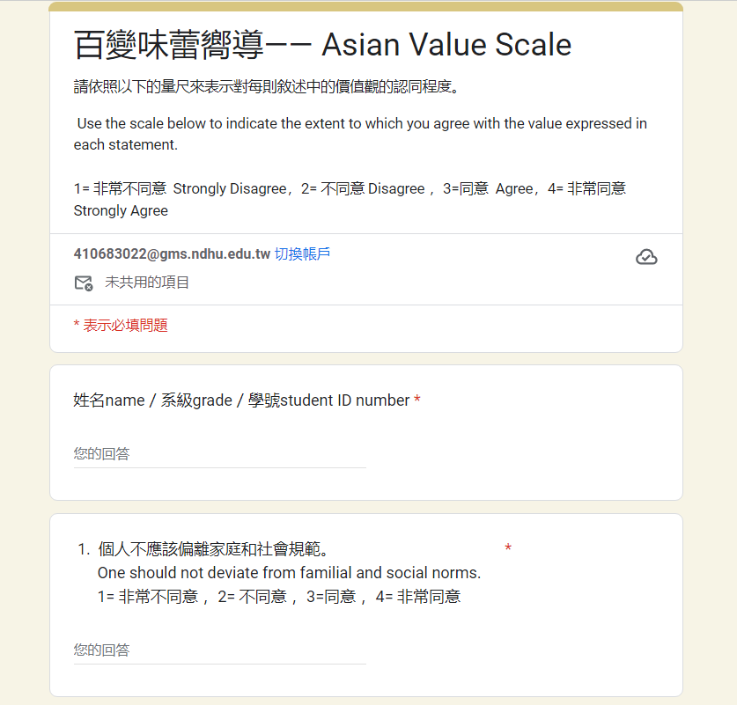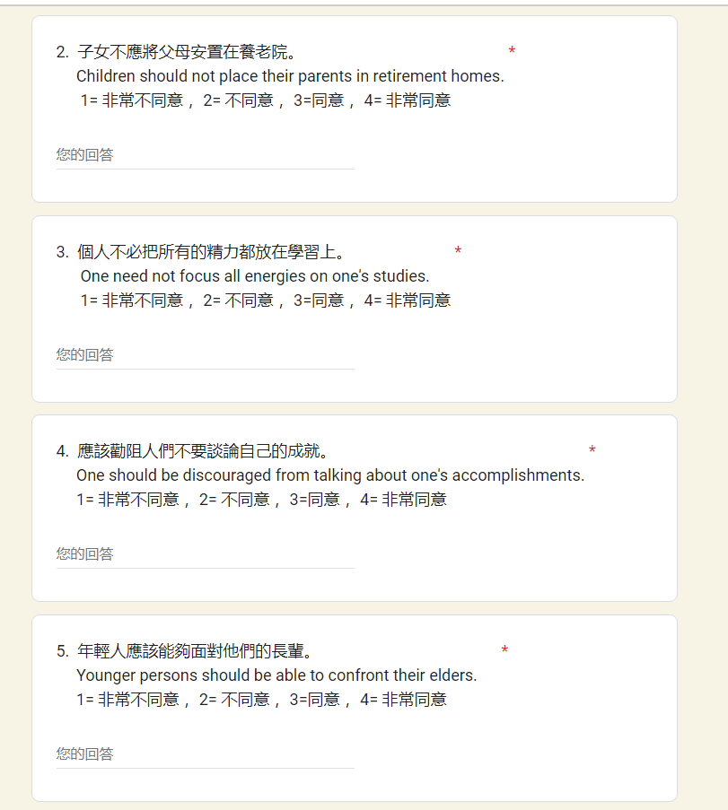
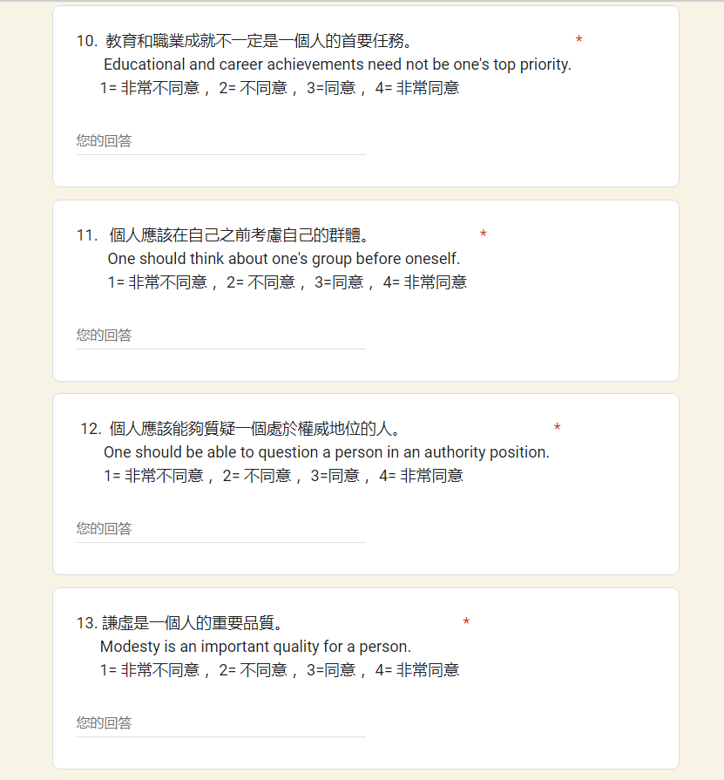
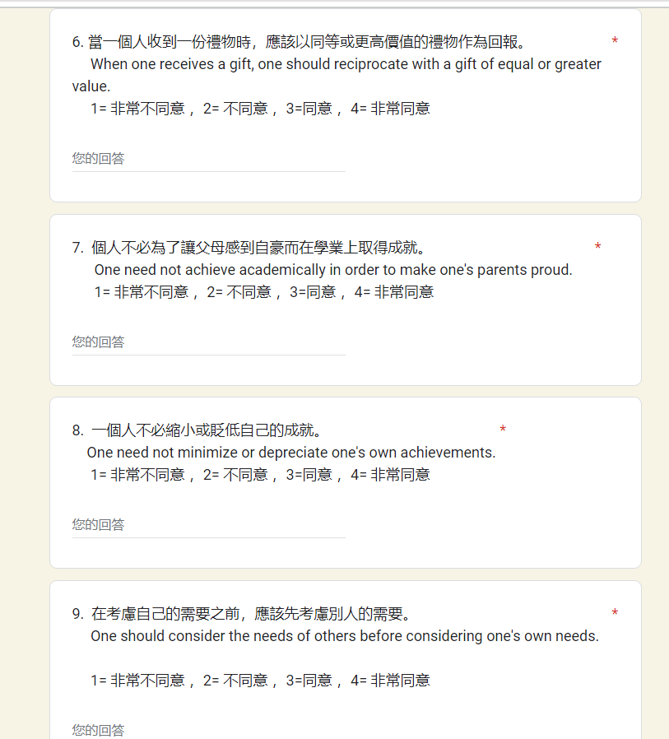

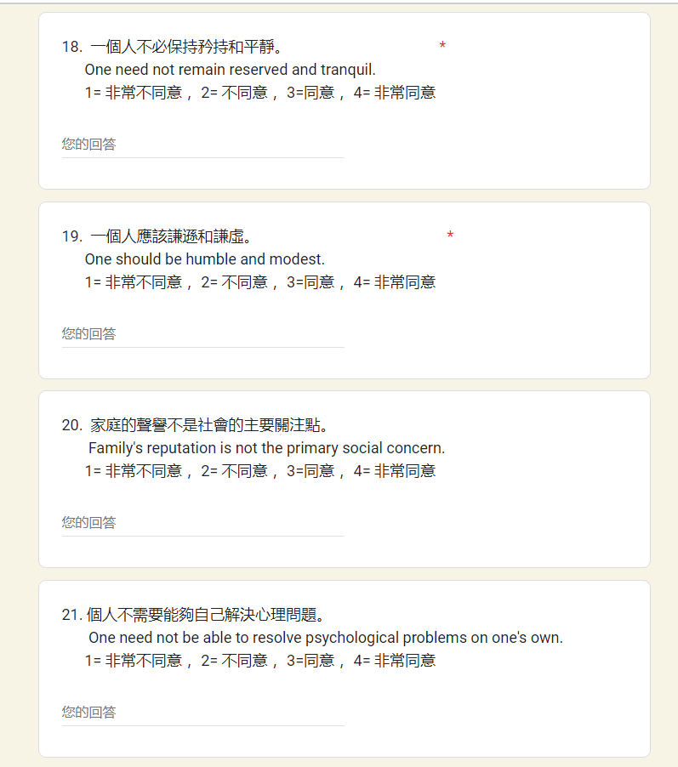
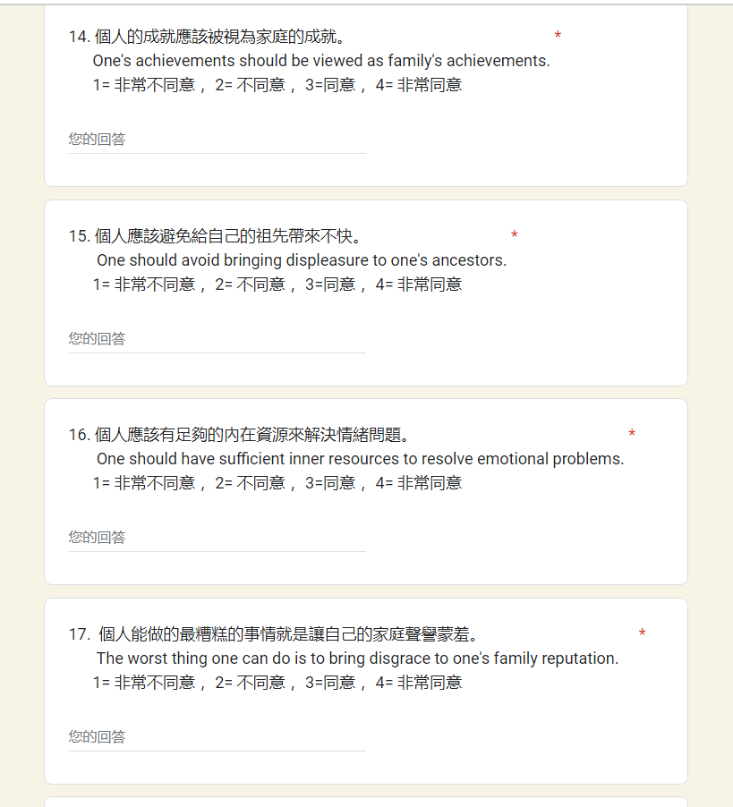

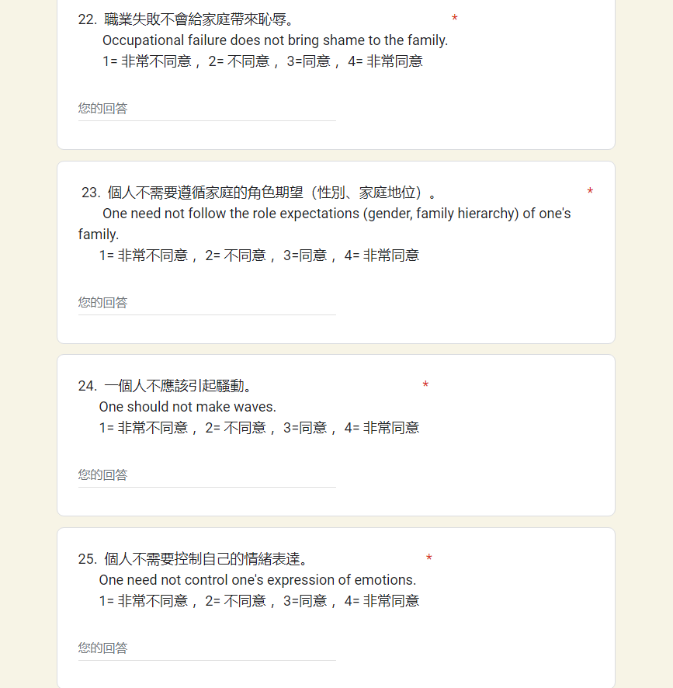
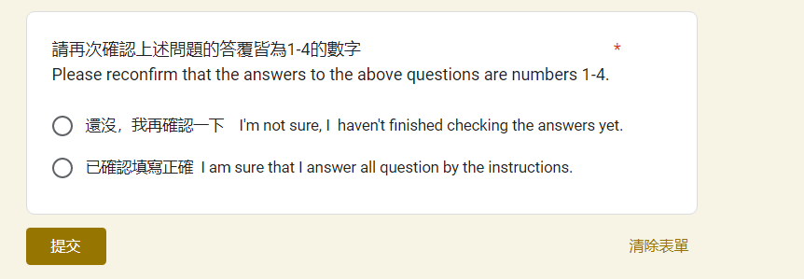

東西方文化量表使用同意
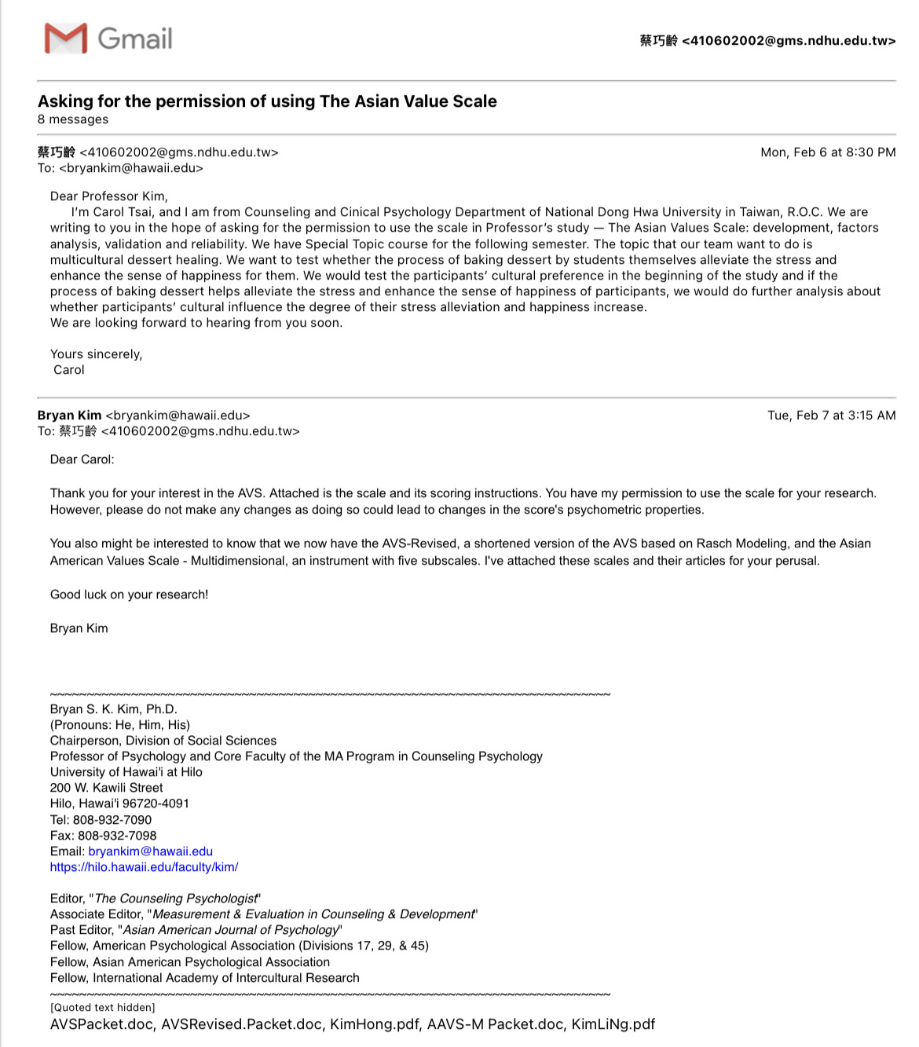
附錄三：壓力量表
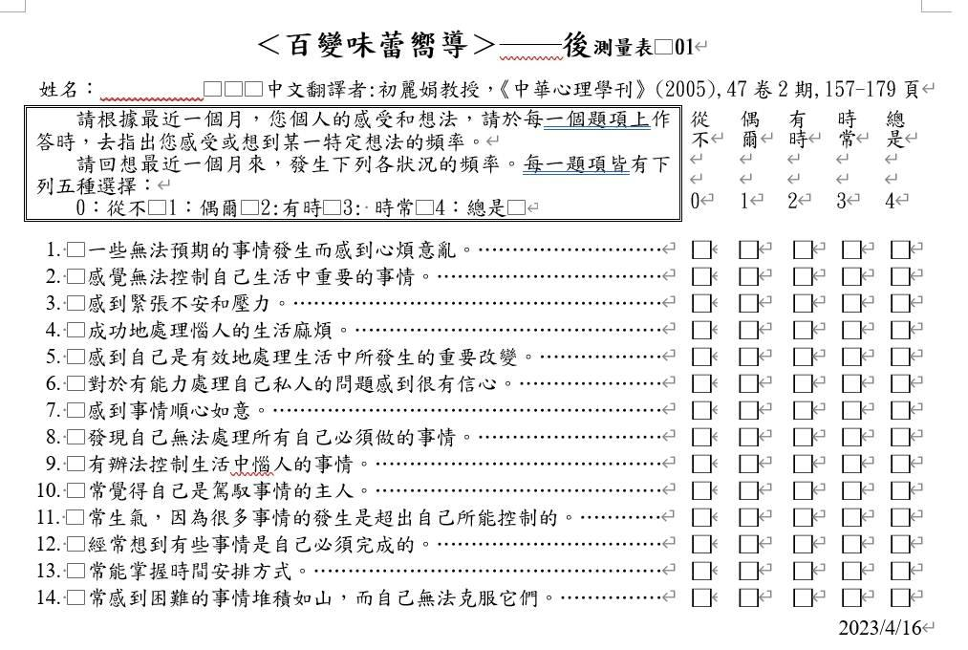
壓力量表使用同意徵求

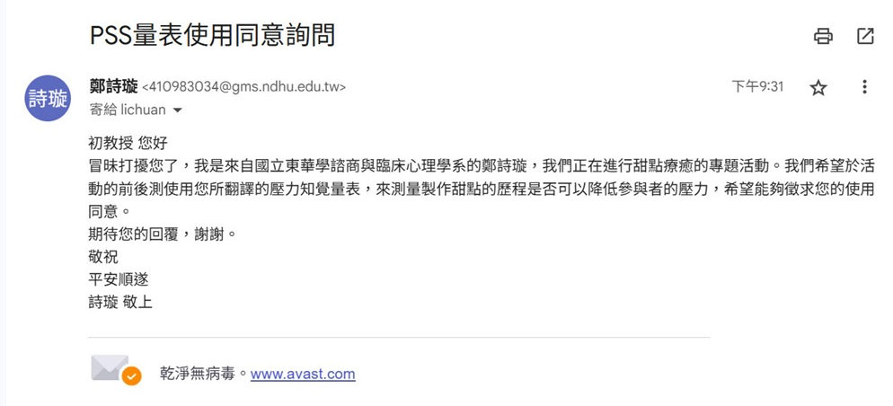

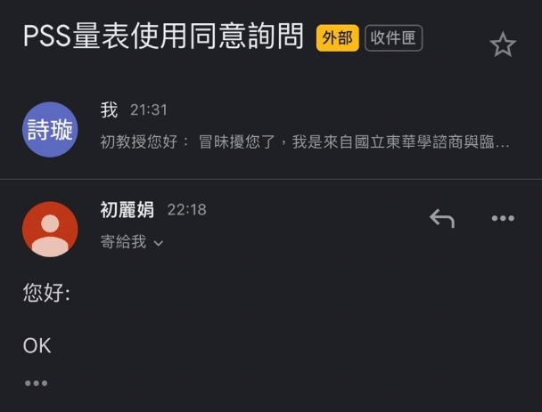

附錄四：幸福感量表
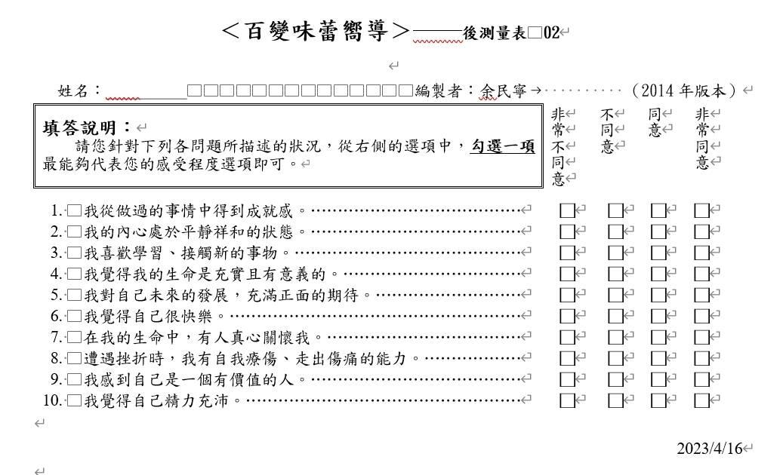

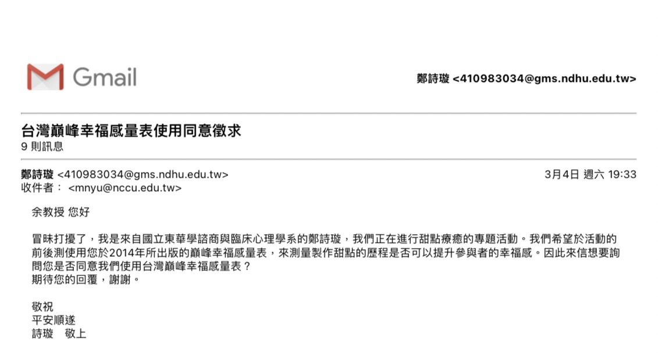
幸福感量表使用同意徵求

附錄五：知情同意書
百變味蕾嚮導──東西方甜點療癒
研究受訪者同意書
研究主持人:陳淑瓊 副教授
聯絡人員：鄭詩璇 410983034@gms.ndhu.edu.tw
研究群:李佳穎、游馨茹、鄭詩璇、張雅婷、蔡巧齡、洪嘉娸

我們邀請您參加本研究，此份同意書提供您本研究相關資訊，計畫主持人或研究人員將為您詳細說明並回答相關問題。
本同意書一式二份，雙方完成簽署後，各執一份留存。

1.研究背景
我們是一群熱愛甜點的人，當我們在情緒低落時，發現到品嘗甜點，能夠帶來情緒紓緩。根據Shopping Design雜誌於2019年說道，享用甜點對身心狀態具有正向效果，我們想更深入探討「製作甜點的過程」對身心狀態帶來的正向效果。然而甜點的品項包羅萬象，而且不同的文化所醞釀出的甜點款式與風味又有極大的不同，我們大致上將甜點分為來自東方與西方。抱持著對於多元文化的興趣，我們也期望東西方的甜點製作是否對於參與者有不同的療效。因此本研究欲根據大學生的東西方文化偏好，探討其對於甜點製作的療癒效果。
2.研究目的
1.甜點製作能為參與者帶來療癒效果。
2.以製作甜點的歷程與對話提升療癒效果與幸福感。
3.以參與製作不同文化的甜點歷程，提升參與者的療癒效果。
3.受訪者之篩選條件
1.須年滿20歲以上
2.須配合研究時間，並全程參與
3.同意研究者以錄音錄影的方式記錄訪談及活動過程
4.研究方法與流程
預定參與人數20人左右，並於2/20前結束收案，參與者同意書將在行前說明會時給予，且於當場回收。另外，在活動開始前研究人員會以紙本同意書再次給予受試者詳細說明，確認了解無誤後才開始。
在說明會時，會先給予參與者東西方量表，以報名者的東西方傾向作為篩選標準，確保兩種傾向人數相差不多。在第一次做甜點時會先讓參與者進行療癒/幸福感量表的測試作為前測，並在最後一次做甜點時再讓參與者做一次相同的量表作為後測。
每一次活動結束時，都會進行15~25分鐘的參與者訪談，訪談內容是為了解參與者在做甜點時的心情或壓力變化等。
實作流程:
地點：東華大學人社二館—B101
時間：每次三小時，14:00-17:00
· 3/12 第一次做甜點(前測）
· 3/19 第二次做甜點
· 3/26 第三次做甜點
· 4/16 第四次做甜點
· 4/23 第五次做甜點
· 4/30 第六次做甜點（後測）

5.研究預期效益
本研究可以幫助我們了解以下假設:
1. 甜點製作是否能為參與者帶來療癒效果。
2. 製作甜點的歷程與對話是否能提升療癒效果與幸福感。
3. 參與製作不同文化的甜點歷程是否能提升不同文化偏好參與者的療癒效果。
本研究將會協助我們更加了解製作甜點是否能帶來療癒效果，及不同文化偏好的參與者對於不同文化的甜點製作是否有不同的療癒效果。實驗結果也會協助我們了解此實驗設計是否有缺失之處。
6.研究進行中受訪者應配合之事項
1. 參與者應配合本研究實驗為期六次，每次三小時。
2. 在施作過程中注意烹飪安全。
3.過程中若有受傷，應立即告知研究者，並做後續處理。
4.該次甜點製作完畢，須配合研究者進行訪談。
7.研究機密性
在研究過程中，會以研究號碼取代您的姓名，以維護您的隱私，您的資料將會被保密。研究結果可能為研究人員檢閱或查核，以確保資料的正確性。研究結果將會被發表於諮商與臨床心理學系之專題製作課程之研究成果展演，會以整體資料呈現，不會公佈您的個人基本資料，個人資料的保管將於研究結束並發表後銷毀。
8.受訪者權利
若您於研究期間有任何問題或狀況，可與聯絡人員鄭詩璇(410983034@gms.ndhu.edu.tw)聯絡告知。
9.研究之配合與退出
您可以自由決定是否中途退出本研究，不需告知主辦方任何理由，但若中途退出研究，將不會退還任何費用，包含押金100元(除非遇到不可抗力之因素，例如：確診、車禍)，如遇嚴重天災或其他因素，研究主持人可能中止該研究之進行。
10.簽名
10.1 研究群
本人已詳細解釋本計畫中上述研究方法的性質與目的，及可能產生的危險與利益，並已回答受訪者之疑問。
研究群簽名： 簽名日期： 年 月 日

10.2受訪者
經由說明後本人已詳細瞭解上述研究方法及可能產生的危險與利益，有關本研究計畫的疑問，亦獲得詳細解釋。本人同意並自願參與本研究，且將持有同意書副本。
受訪者簽名： 簽名日期： 年 月 日

附錄六：活動報名表
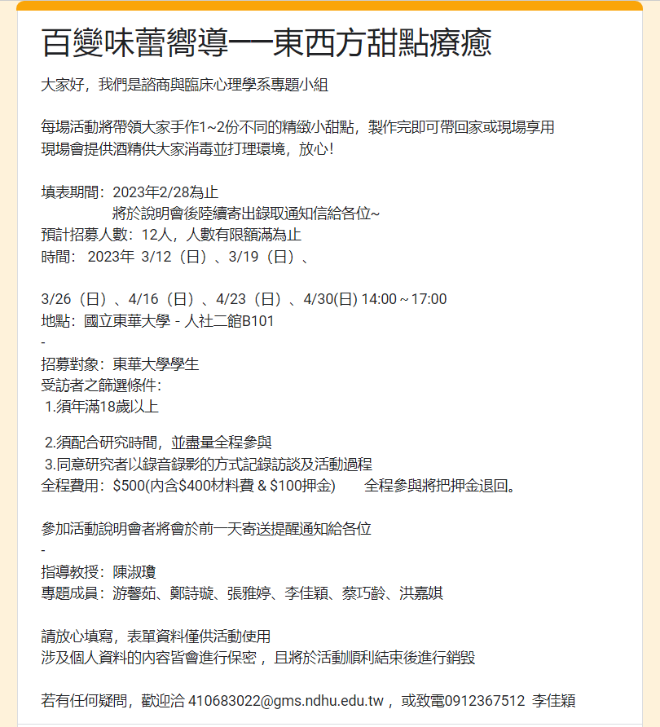
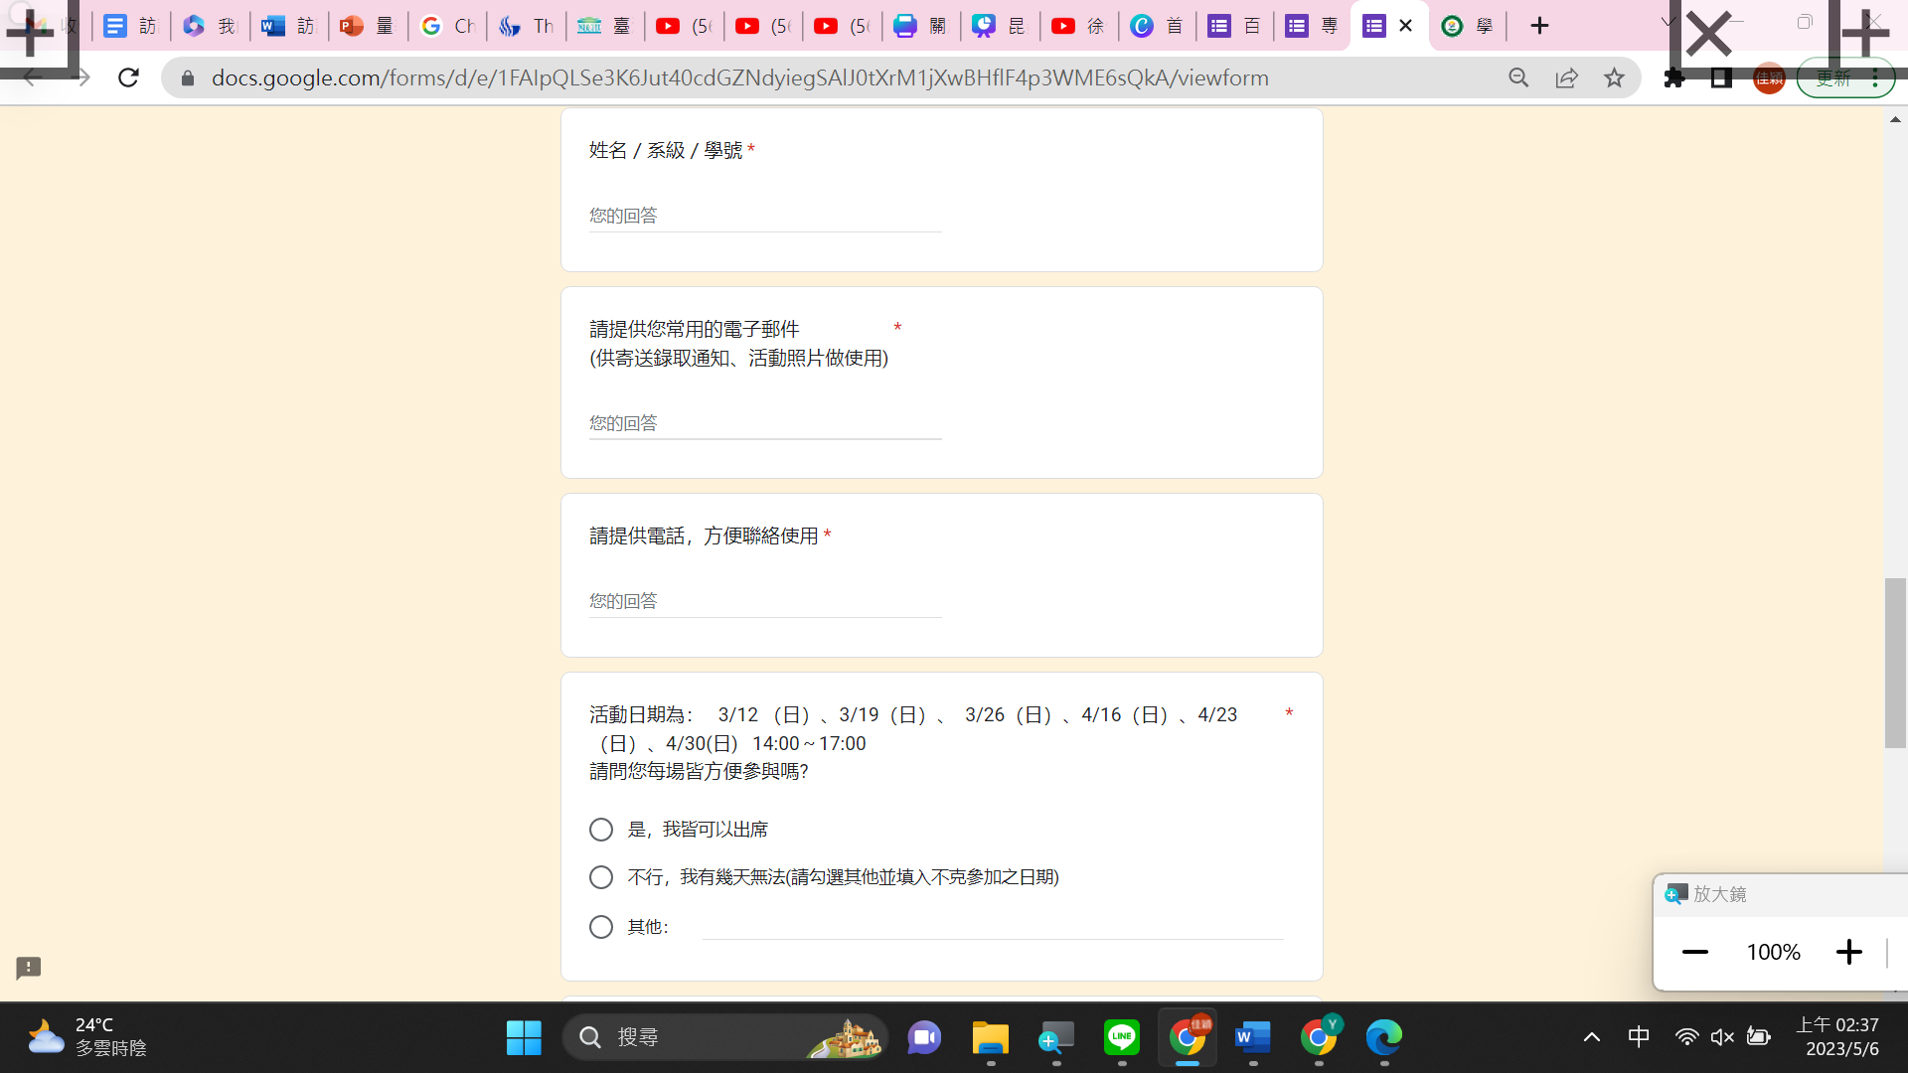
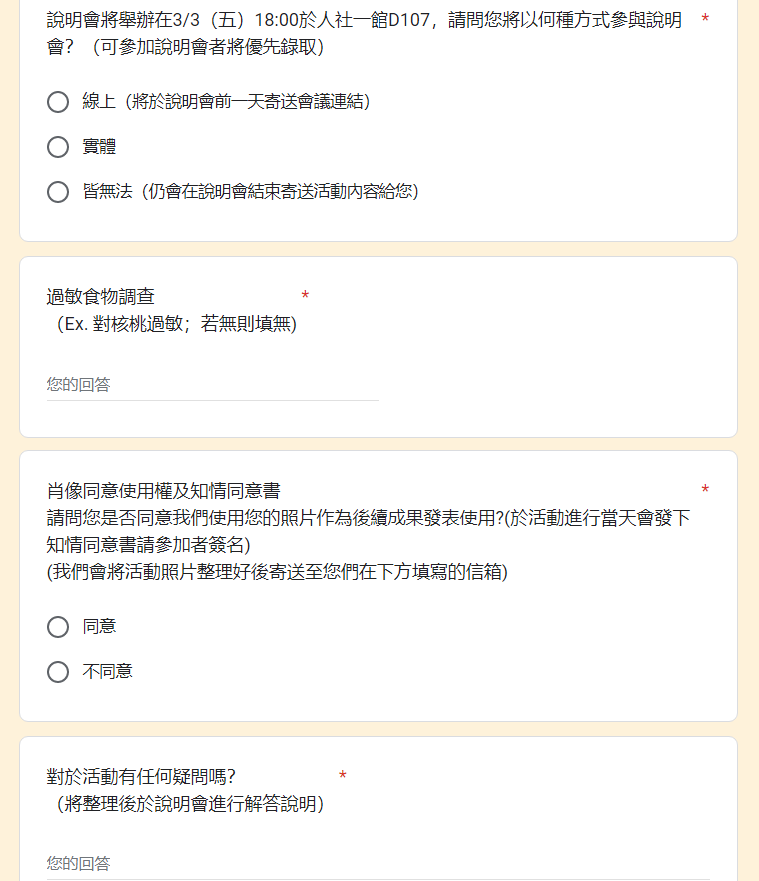
附錄七：活動海報及照片

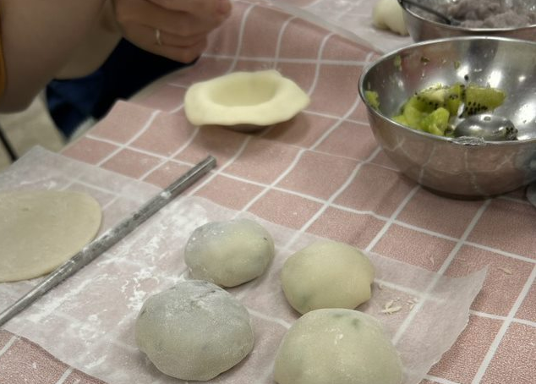
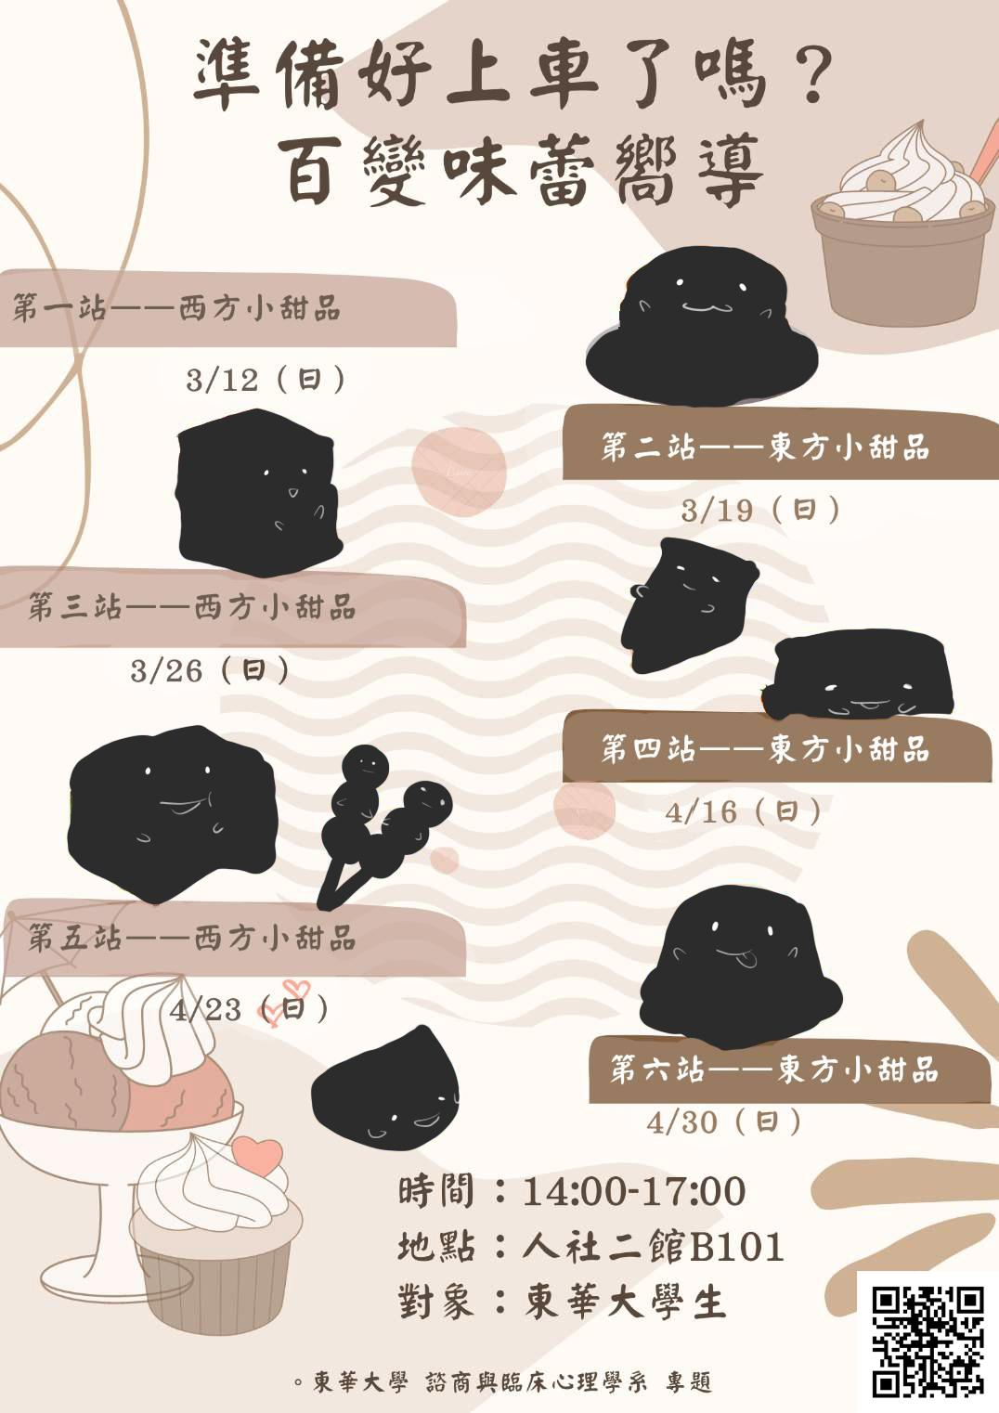
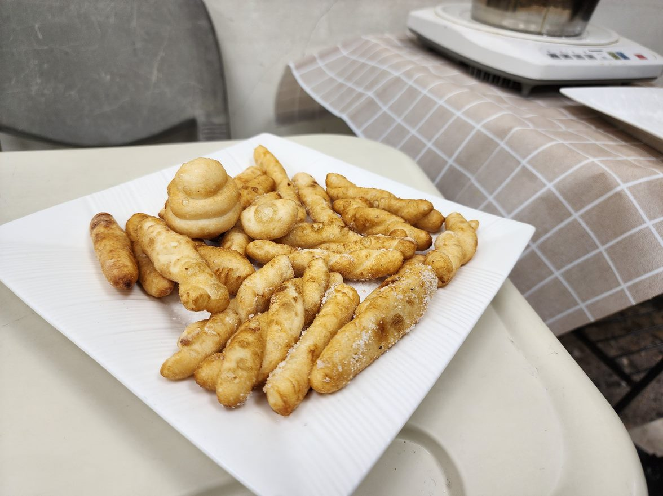
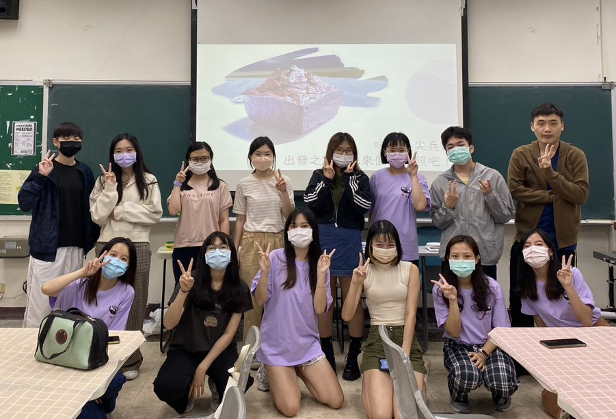
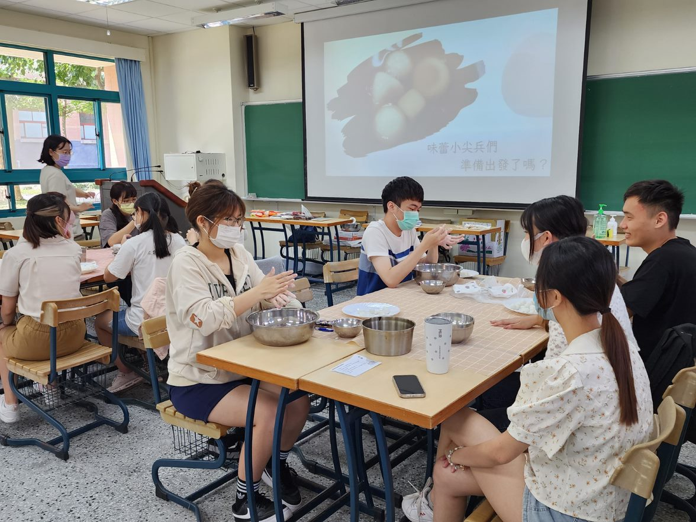

附錄八：食譜書封面、內頁節錄

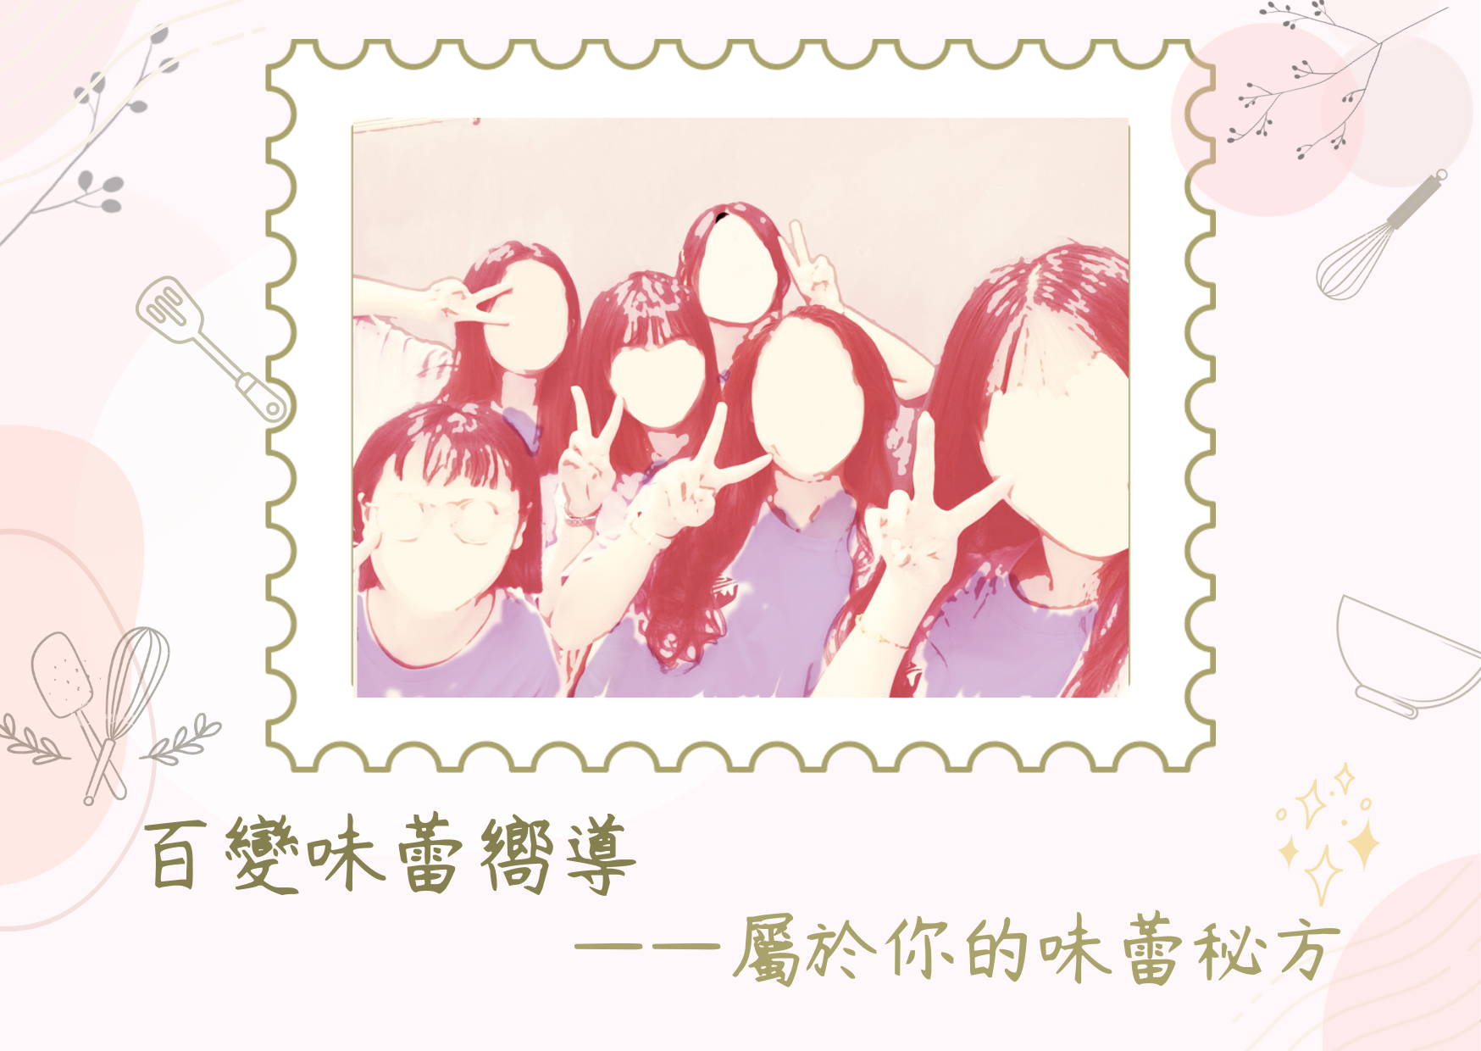
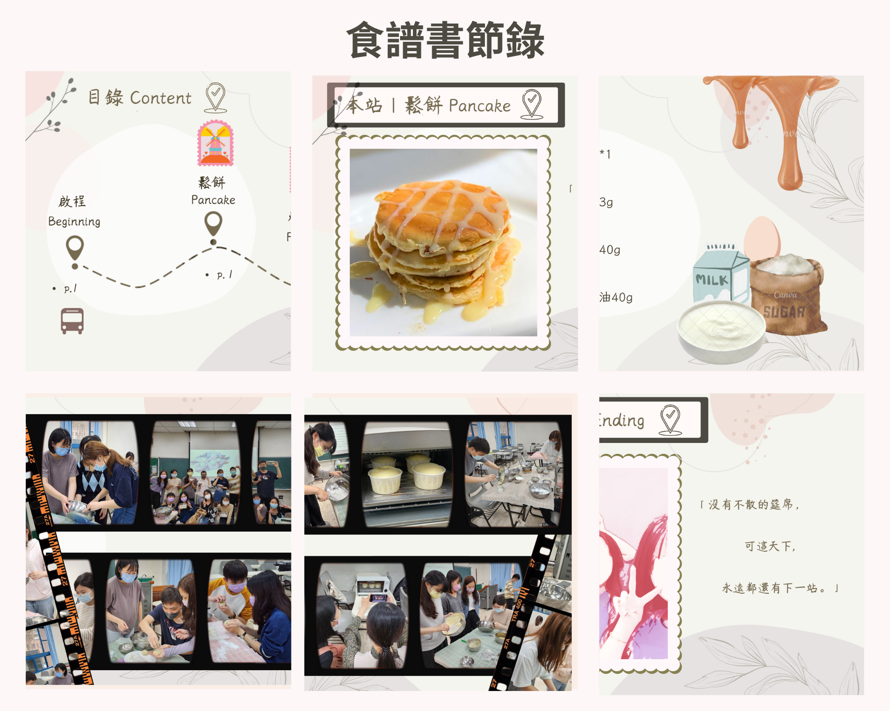

附錄九：教育部青年發展署-自主志工團隊
